**TRƯỜNG CAO ĐẲNG FPT POLYTECHNIC**



`

**BÁO CÁO ĐỒ ÁN TỐT NGHIỆP**

**XÂY DỰNG TRANG WEB BÁN GAME KỸ THUẬT SỐ**

**Giảng viên hướng dẫn :** Phan Viết Thế

**Chuyên ngành :** Phát triển phần mềm

**Môn :** PRO219

**Nhóm thực hiện :** G4T

**Sinh viên thực hiên**

|  |  |
| --- | --- |
| **MSSV** | **Họ Tên** |
| PS28000 | Trần Ngọc Hưng |
| PS27979 | Võ Bá Tần |
| PS27437 | Nguyễn Trung Nhân |
| PS32354 | Huỳnh Trần Tuấn Kiệt |
| PS32393 | Phạm Minh Tuấn |

**GIẢNG VIÊN HƯỚNG DẪN: PHAN VIẾT THẾ**

*TP.HCM, Ngày 8 tháng 8 năm 20*

MỤC LỤC

NHẬN XÉT CỦA GIẢNG VIÊN HƯỚNG DẪN 1

NHẬN XÉT CỦA HỘI ĐỒNG PHẢN BIỆN 2

LỜI MỞ ĐẦU 3

PHẦN I: GIỚI THIỆU ĐỀ TÀI 4

1.1 Lý do chọn đề tài 4

1.2 Mục tiêu của đề tài 5

PHẦN II: KHẢO SÁT YÊU CẨU 6

2.1 Khảo sát trang web itch.io 6

2.2 Khảo sát trang web y8.com...............................................................................................................................13

2.3 Khảo sát trang web humblebundle.com 16

2.4 Khảo sát trang web gog.com 18

2.5 Khảo sát trang web Epicgames 20

PHẦN III: PHÂN TÍCH HIỆN TRẠNG 22

3.1 Phân tích hiện trang theo mô hình SWOT 22

PHẦN IV: THIẾT KẾ HỆ THỐNG 25

4.1 Mô hình hệ thống 25

4.2 Công nghệ 26

4.3 Yêu cầu hệ thống 27

4.4 Sơ đồ ERD - Đặc tả bảng 33

4.5 Sơ đồ UseCase 40

4.6 Activity Diagram...............................................................................................................................................41

4.7 Figma.................................................................................................................................................................59

PHẦN V: THỰC HIỆN DỰ ÁN 66

5.1 Thư viện sử dụng 66

5.2 Cấu trúc dự án 68

5.3 Chức năng hệ thống 68

**NHẬN XÉT CỦA GIẢNG VIÊN HƯỚNG DẪN**

Giáo viên hướng dẫn ký, ghi rõ họ tên

**NHẬN XÉT CỦA HỘI ĐỒNG PHẢN BIỆN**

Giáo viên hướng dẫn ký, ghi rõ họ tên

**LỜI MỞ ĐẦU**

Trong thời đại công nghệ số phát triển mạnh mẽ, nhu cầu về giải trí kỹ thuật số, đặc biệt là các trò chơi điện tử, ngày càng gia tăng. Các nền tảng bán game kỹ thuật số đang trở thành cầu nối quan trọng giữa nhà phát triển game và người chơi trên toàn thế giới. Nhận thức được xu hướng này, nhóm sinh viên IT của chúng tôi đã quyết định chọn đề tài "Xây dựng trang web bán game kỹ thuật số" cho dự án tốt nghiệp.

Dự án không chỉ giúp chúng tôi củng cố kiến thức đã học mà còn áp dụng các kỹ năng thực tiễn về lập trình web, phát triển hệ thống và quản lý cơ sở dữ liệu. Thông qua trang web, chúng tôi mong muốn tạo ra một nền tảng cho phép người dùng dễ dàng tìm kiếm, mua và tải các tựa game yêu thích một cách nhanh chóng, tiện lợi. Đồng thời, trang web sẽ cung cấp những chức năng quản lý hữu ích cho các nhà phát triển game và quản trị viên.

Chúng tôi hy vọng dự án này sẽ không chỉ đáp ứng yêu cầu học tập mà còn góp phần đóng góp ý tưởng sáng tạo vào thị trường game kỹ thuật số ngày càng phát triển. Xin chân thành cảm ơn quý thầy cô đã hướng dẫn và tạo điều kiện để chúng tôi hoàn thành dự án này.

PHẦN I: GIỚI THIỆU ĐỀ TÀI

* 1. Lý do chọn đề tài

Công nghệ thông tin đã và đang thay đổi cách chúng ta tương tác với thế giới, và lĩnh vực game kỹ thuật số là một trong những ngành công nghiệp phát triển mạnh mẽ nhất. Ngày nay, việc mua bán, phân phối các tựa game không còn bị giới hạn bởi những phương thức truyền thống, mà đã chuyển sang các nền tảng kỹ thuật số hiện đại. Điều này giúp người dùng tiếp cận các tựa game một cách nhanh chóng và tiện lợi hơn.

Nhận thức được xu hướng phát triển mạnh mẽ của thị trường game kỹ thuật số và tầm quan trọng của các nền tảng phân phối game trực tuyến, chúng tôi đã chọn đề tài "Xây dựng trang web bán game kỹ thuật số" cho dự án tốt nghiệp. Đề tài này không chỉ phù hợp với xu thế công nghệ hiện nay mà còn giúp chúng tôi áp dụng các kiến thức đã học về lập trình web, cơ sở dữ liệu, và quản lý hệ thống vào thực tế.

Thông qua đề tài này, chúng tôi hy vọng có thể đóng góp vào việc tạo ra một nền tảng mua bán game tiện lợi cho người dùng, đồng thời hỗ trợ các nhà phát triển game dễ dàng đưa sản phẩm của họ đến với người chơi.

* 1. Mục tiêu của đề tài

Mục tiêu chính của dự án "Xây dựng trang web bán game kỹ thuật số" là phát triển một nền tảng trực tuyến hiện đại, nơi người dùng có thể mua và tải các trò chơi điện tử một cách nhanh chóng và an toàn. Cụ thể, dự án sẽ tập trung vào các mục tiêu sau:

Phát triển giao diện người dùng thân thiện: Tạo ra một giao diện dễ sử dụng, trực quan, giúp người dùng tìm kiếm và mua game một cách dễ dàng.

Tích hợp hệ thống thanh toán trực tuyến: Đảm bảo quy trình mua bán game diễn ra an toàn, nhanh chóng thông qua các phương thức thanh toán phổ biến.

Quản lý và phân phối game: Xây dựng hệ thống cho phép các nhà phát triển dễ dàng tải lên, quản lý và cập nhật game của họ trên nền tảng.

Bảo mật thông tin người dùng: Đảm bảo an toàn cho dữ liệu cá nhân và giao dịch của người dùng thông qua các biện pháp bảo mật tiên tiến.

Tối ưu hóa hiệu suất và trải nghiệm người dùng: Đảm bảo tốc độ tải game nhanh, giao dịch mượt mà, và trải nghiệm tổng thể tốt nhất cho người dùng.

Với những mục tiêu trên, nhóm chúng tôi mong muốn xây dựng một trang web không chỉ đáp ứng nhu cầu mua bán game mà còn trở thành một công cụ hữu ích cho cả người chơi và nhà phát triển game.

PHẦN II: KHẢO SÁT YÊU CẨU

2.1 Khảo sát trang web itch.io

|  |  |
| --- | --- |
| **CHỨC NĂNG** | |
| Đăng nhập | Username, Password |
| Github |
| Đăng ký | Username, Email, Password, Confirm Password, Link profile: http:/<username>.itch.io/ |
| Github |
| Quên mật khẩu | Nhập email đã đăng ký tải khoản vào, sẽ gửi link chứa token email đã đăng ký. Người dùng nhận vào link để nhập lại mật khẩu và xác nhận mật khẩu. |
| Capcha | Không áp dụng cho đăng nhập, đăng ký Github. |
| Đăng nhập |
| Đăng ký |
| Quên mật khẩu |
| Đăng xuất | Đăng xuất tài khoản khỏi trang web. |
| Xem trang web cá nhân | Trang web cá nhân được custom bằng theo user trên itch.io:  + Thay đổi màu nền, màu chữ, màu link, font, size, ảnh banner, background. |
| Thông tin cá nhân user | Username - bắt buộc, Avatar, DisplayName(Để trống thì sẽ mặc định là Username), Website cá nhân, Twitter (@username của Twitter), Account type. |
| Đổi mật khẩu | Nhập mật khẩu cũ |
| Mật khẩu mới và xác nhận mật khẩu |
| Các Token Oauth đã đăng nhập bằng Github sẽ bị xóa |
| Xem game | 1 game nhiều ảnh, có thể custom trang detail cảu game đó. |
| Hiện link để tải. |
| Thêm game vào bộ sưu tập |  |
| Người dùng có thể đăng dự án lên itch.io | Trước khi đăng phải xác thực tài khoản qua email |
| Title |
| Tải hình:  + Background (Minimum: 315x250), Recommended: 630x500)  + Ảnh chụp màn hình (Tùy chọn, 3-5 là tốt nhất)  + Link Video, trailer (Youtube hoặc Vimeo) |
| Url dự án (Có thể đặt url của dự án, không được trùng):  https://<username>.itch.io/<tenduan> |
| Mô tả ngắn gọn |
| Detail: Mô tả game, có các format văn bản cơ bản. |
| Phân loại:  + Game, Game asset, Game mod, Tool, Book, Comic,... |
| Loại dự án:  + Tải xuống, HTML, Flash, Java applet, Unity < 5.3 |
| Trạng thái:  + Release, Development, On hold, Canceled, Prototype. |
| Giá:  + 0$ hoặc donate, miễn phí, trả phí |
| Upload:  + Upload file từ máy hoặc từ dropbox  + Giới hạn 1GB mỗi dự án, nếu muốn thêm phải mở khóa gói |
| Thể loại game:  +Hành động, phiêu lưu,.... |
| Tag - thẻ: Người đăng tự nhập |
| App store link:  + Steam, Apple App Store, Google Play, Amazon App Store, Windows Store |
| Custom noun - muốn người khác gọi dự án là gì, mặc định là game. Ví dụ: “Game ABC”, nếu đặt custom noun là tool, dự án sẽ có tên là “tool ABC”. |
| Hướng dẫn cài đặt |
| Theo dõi người đăng |
| Đánh giá game |
| Cộng đồng:  + Không cho bình luận  + Cho phép bình luận  + Diễn đàn thảo luận - Thêm trang cộng đồng chuyên dụng với các danh mục, chủ đề, câu trả lời và hơn thế nữa. |
| Hiển thị và quyền:  + Người chỉnh sửa dự án mới có thể xem  + Chủ sở hữu và người được ủy quyền mới có thể xem.  + Bất kỳ ai có thể xem |
| Chơi game trên Web | Có thể chơi trên web hoặc tải về để chơi |
| Mua game | Thanh toán bằng Paypal |
| Thanh toán bằng thẻ:  + Có thể lưu thẻ cho lần sau  + Có thể dùng link.com để thanh toán |
| Donate người đăng |
| Comment | Bình luận bằng chữ, có thể nhúng link Youtube |
| Người bình luận có thể sửa, xóa bình luận của bản thân |
| Feed | Đăng các bài udpate, thiết kế model nhân vật,... |
| Có thể thích bài đăng |
| Có thể theo dõi người đăng |
| Game Jam | Người tạo Game Jam có thể tạo 1 giải đấu để mọi người tham gia làm game đăng lên, có thể nhận phần thưởng do người tổ chức đặt ra. |
| Tìm kiếm và lọc game | Platform:  + Play in browser, Windows, macOS, Linux, iOS, Android. |
| Giá:  + Free, On Sale, Paid, $5 or less, $15 or less. |
| Thời gian:  + Last day, Last 7 days, Last 30 days |
| Thể loại:  + Hành động, Phiêu lưu |
| Chơi bằng:  + Chuột và bàn phím, Tay cầm |
| Thời lượng game:  + 1-2 giờ, Nhiều ngày |
| Tính năng multiplayer:  + Local multiplayer, Server-based networked multiplayer, Ad-hoc networked multiplayer |
| Accessibility features:  + Mù màu, Phụ đề, Tương phản cao, 1 nút, Thân thiện với người mù, Không có chữ |
| Thể loại:  + HTML, Tải xuống, Flash |
| Misc  + With Steam keys, In game jams, Not in game jams, With demos, Featured |
| Xác thực 2 bước | Nhập các thông tin cá nhân |
| Xác thực tài khoản | Nhập Email khác với email đã đăng ký |
| Nhập mật khẩu của tài khoản hiện tại |
| Sau khi nhập đúng, 1 mail sẽ gửi về mail vừa nhâp, nhấn vào link để xác thực tài khoản |
| Email Contact | Thông báo về email khi có các bài đăng mới của người mà bạn theo dõi |
| Thông báo giảm giá game yêu thích |
| Được người khác theo dõi |
| Người nào đó mua hoặc donate cho bạn |
| Jam của bạn được comment |
| Mọi người reply post của bạn hoặc topic của bạn |
| Những tin mới của itch.io |
| Những cập nhật về sản phẩm đã mua |
| Liên kết tài khoản | Liên kết với Patreon |
| Liên kết với Steam |
| Liên kết với Twitter |
| Liên kết Twich |
| Liên kết Youtube |
| Liên kết Github |
| Xóa tài khoản | Nhập ‘delete <username>’ |
| Nhập Password |
| Nhập lí do xóa |
| Hỗ trợ lập trình | API Key để truy cập vào các API của itch.io |
|  | Đăng ký Oauth mới |

2.2 Khảo sát trang web y8.com

|  |  |
| --- | --- |
| **CHỨC NĂNG** | |
| Đăng nhập | Username, Password |
| Github |
| Quên mật khẩu | Nhập email đã đăng ký tài khoản vào, sẽ gửi link chứa Token vào email đã đăng ký. Người dùng nhập vào link để nhập lại mật khẩu và xác nhận mật khẩu |
| Đăng ký | Đăng ký bằng: Username, email, password, confirm password. |
| Đăng xuất | Đăng xuất tài khoản khỏi trang web. |
| Thông tin cá nhân User | Xem thông tin cá nhân của User |
| Đổi mật khẩu | Nhập mật khẩu cũ |
| Nhập mật khẩu mới và xác nhận |
| Xem game | 1 game nhiều ảnh, có thể custom trang detail của game đó |
| Hướng dẫn chơi game, mô tả game |
| Thêm game vào bộ sư tập - Bookmark | Game được thêm vào bộ sưu tập - Bookmark |
| Người dùng có thể đăng dự án | Trước khi đăng phải xác thực tài khoản qua email |
| Tittle |
| Mô tả |
| Phân loại:  + Cho con giá, Hỗn hợp |
| Loại dự án:  + WebGL, HTML |
| Giá:  0$ hoặc Donate, Trả phí, Miến phí |
| Upload:  + Upload file từ máy hoặc từ Dropbox  + Giới hạn 1GB cho mỗi dự án, nếu muố thêm phải mở khóa |
| Thể loại game:  + Hành động, Phiêu lưu,... |
| Chơi game trên web | Các game đăng lên đều có thể chơi trên web |
| Mua game | Có thể mua các game được đăng trên web |
| Theo dõi người đăng | Có thể theo dõi người đăng game trên web |
| Đánh giá game | Có thể đánh giá game |
| Tìm kiếm và lọc game | Thể loại:  + Hành động, Phiêu lưu |
| Comment | Bình luận bằng chữ, có thể nhúng link Youtube |
| Người bình luận có thể sửa, xóa bình luận của bản thân |
| Xác thực tài khoản | Nhập email khác với email đã đăng ký |
| Nhập mật khẩu của tài khoản hiện tại |
| Sau khi nhập đúng, 1 email sẽ gửi về email vừa nhập, nhấn vào link để xác thực tài khoản |

2.3 Khảo sát trang web humblebundle.com

|  |  |
| --- | --- |
| **CHỨC NĂNG** | |
| Đăng nhập | Email và password |
| Google |
| Quên mật khẩu | Nhập email đã đăng ký, hệ thống sẽ gửi email khôi phục mật khẩu, người dùng làm theo hướng dẫn trong email để đặt lại mật khẩu |
| Đăng ký | Email và password |
| Google |
| Tải xuống | Tải game miễn phí hoặc trả phí |
| Hỗ trợ trên nhiều hệ điều hành:  + Windows, macOS, Linux |
| Đăng game | Cung cấp thông tin chi tiết, mô tả, và ảnh chụp |
| Tìm kiếm và lọc game | Tìm kiếm theo thể loại, đánh giá, độ phổ biến và ngày phát hành |
| Danh sách game nổi bật | Có thể xem danh sách game nổi bật |
| Cộng đồng | Người dùng có thể bình luận và đánh giá game |
| Có các diễn đàn và nhóm để người dùng thảo luận, chia sẻ kinh nghiệm và tìm kiếm đồng đội |
| Hệ thống thành tựu | Người dùng có thể tìm kiếm thành tích khi chơi game , khuyến khích khám phá nhiều game hơn |
| Theo dõi tiến độ: Nhà phát hành có thể xem thống kê về cách người dùng tương tác với game của họ |
| Tùy chỉnh hồ sơ | Người dùng có thể tùy chỉnh hồ sơ cá nhân của họ, thêm ảnh đại diện và thông tin cá nhân. |
| Người dùng có thể kết bạn và theo dõi các game thủ khác, tạo ra mạng lưới xã hội. |
| Quản lý nội dung và kiểm duyệt | Kiểm duyệt game: Game Jolt có quy trình kiểm duyệt để đảm bảo rằng nội dung được đăng tải tuân thủ các quy định về bản quyền và chất lượng |
| Quản lý người dùng: Các admin có thể theo dõi và quản lý nội dung của người dùng, đảm bảo môi trường chơi game lành mạnh. |
| Quảng bá và kiếm tiền | Quảng bá game:  + Nhà phát triển có thể sử dụng các công cụ quảng bá để nâng cao sự nổi bật cho game của họ |
| Kiếm tiền từ game:  + Có thể thiết lập các tùy chọn thanh toán cho game trả phí hoặc quyên góp từ người chơi. |
| Cập nhật và thông báo | Thông báo về cập nhật:  + Người dùng nhận được thông báo về các bản cập nhật cho game họ đã tải xuống hoặc theo dõi. |
| Tin tức từ cộng đồng:  + Game Jolt cung cấp thông tin và tin tức liên quan đến game độc lập và các sự kiện trong cộng đồn |

2.4 Khảo sát trang web gog.com

|  |  |
| --- | --- |
| **CHỨC NĂNG** | |
| Đăng ký | Username, Email, Password |
| Google |
| Discord |
| Đăng nhập | Email và Password đã đăng ký |
| Google |
| Discord |
| Mua và tải trò chơi | Thanh toán:  + Skrill, Alipay, UnionPay, Wechat, Paypal, Chuyển khoản qua các ngân hàng |
| Tải trò chơi:  + Sau khi mua người dùng có thể tải game về thông qua website hoặc app GOG Galaxy |
| Xem thông tin | Người dùng có thể xem thông tin của game |
| Các tính năng giao dịch | Đặt trươc game:  + Người dùng có thể đặt trước các tựa game sắp ra mắt và nhận các phần thưởng kèm theo ( Mã giảm giá, mã quà tặng,...) |
| Đổi mã giảm giá:  + Người dùng có thể nhập mã giảm giá hoặc mã quà tặng khi mua game |
| Quản lý tài khoản | Cập nhật thông tin cá nhân:  + Người dùng có thể chỉnh sửa thông tin cá nhân như: email, mật khẩu và avatar |
| Quản lý ví tiền:  + GOG cung cấp tính năng “Ví tiền” để quản lý số dư tài khoản và dùng để mua game |
| Wishlist | Người dùng có thể tạo danh sách mong muốn với các tựa game mà họ muốn mua sau này |
| Theo dõi khuyễn mãi | Người dùng có thể nhận thông báo qua email về các chương trình giảm giá và khuyến mãi, đặc biệt là các game nằm trong “Wishlist” |
| Nhận game miễn phí | GOG thường cung cấp các chương trình khuyến mãi với game miễn phí trong thời gian giới hạn và người dùng đăng ký có thể tải xuống game này mà không mất phí |
| Đánh giá game | Người dùng có thể đánh giá game đã mua và xem đánh giá của người dùng khác |
| Xem thông tin game | Người dùng có thể xem thông tin của game bao gồm: Mô tả, giá, hình ảnh, yêu cầu hệ thống |

2.5 Khảo sát trang web Epicgames

|  |  |
| --- | --- |
| **CHỨC NĂNG** | |
| Guest | Dev Login |
| Filter Game |
| Support |
| View Distribute: Learning, Documentation, Developer forums, Distribute on epics game store |
| Download free game |
| Check ages |
| Search |
| View Discover/Browse/News/List game/game Overview/Achievements/Add-Ons |
| Download epic app |
| View page |
| Change language |
| Signin with email and pass, xbox, facebook, apple, google, lego, steam, Nintendo, PlayStation. |
| Register with data: pays, email, fisrt name, last name, password, displayname |
| Send verification code to email |
| Active account |
| Reset Password with email |
| Remember me |
| User | All Component of Guest |
| Add/View Wishlist |
| Add/View Cart |
| Share |
| Report |
| Send policies and terms confirm |
| Payment with paypal, credit card |
| Account Setting |
| Singout |
| Redeem Code |
| Coupons |
| Epic Wallet |
| Epic Rewards |
| My Achievements |
| Review Game |
| Dev | view dev community |
| view cooperate/ forums/ Documentation/ Learning/ Snippets/ Topics/ Notificatons/ My posts/ Most Popular/ Lastest Posts |
| Filter by categories |
| Edit profiles |
| Admin panel |
| Download Dev-apps |

PHẦN III: PHÂN TÍCH HIỆN TRẠNG

3.1 Phân tích hiện trang theo mô hình SWOT

◆ Điểm mạnh (Strengths)

Tính tiện lợi và nhanh chóng: Người dùng có thể dễ dàng mua và tải xuống các trò chơi ngay lập tức mà không cần chờ đợi giao hàng.

Quy mô sản phẩm đa dạng: Trang web cung cấp nhiều loại trò chơi kỹ thuật số, từ các game indie đến các tựa game AAA nổi tiếng, đáp ứng nhu cầu của nhiều đối tượng người dùng.

Khả năng mở rộng: Với kiến trúc Microservices, hệ thống dễ dàng mở rộng và nâng cấp, hỗ trợ việc thêm các tính năng mới mà không làm gián đoạn hoạt động hiện tại.

Chi phí thấp hơn: So với việc phân phối game vật lý, bán game kỹ thuật số giúp giảm chi phí vận hành, kho bãi, và sản xuất đĩa.

Khả năng tiếp cận toàn cầu: Với một trang web bán game kỹ thuật số, người dùng từ khắp nơi trên thế giới có thể truy cập và mua sản phẩm, không bị giới hạn về địa lý.

◆ Điểm yếu (Weaknesses)

Sự phụ thuộc vào kết nối Internet: Người dùng cần có kết nối Internet ổn định để mua và tải xuống trò chơi, điều này có thể là hạn chế đối với những khu vực có hạ tầng mạng yếu.

Cạnh tranh cao: Thị trường bán game kỹ thuật số rất cạnh tranh, với sự xuất hiện của nhiều nền tảng lớn như Steam, Epic Games Store, và GOG, khiến việc thu hút người dùng mới trở nên khó khăn.

Yêu cầu bảo mật cao: Hệ thống bán hàng trực tuyến đòi hỏi các biện pháp bảo mật mạnh mẽ để bảo vệ thông tin cá nhân và tài khoản thanh toán của người dùng.

Khó khăn trong kiểm soát nội dung: Việc quản lý và kiểm duyệt các nội dung game do người dùng tải lên hoặc bán có thể gây khó khăn, dẫn đến rủi ro về vấn đề bản quyền và chất lượng.

◆ Cơ hội (Opportunities)

Xu hướng phát triển của thị trường game kỹ thuật số: Ngày càng nhiều người chơi lựa chọn mua game trực tuyến thay vì mua bản vật lý, tạo cơ hội phát triển cho nền tảng của chúng tôi.

Cộng đồng game thủ đông đảo: Việc xây dựng cộng đồng người chơi thông qua các sự kiện, đánh giá trò chơi, hoặc ưu đãi đặc biệt sẽ giúp giữ chân và thu hút thêm người dùng.

Phát triển thêm tính năng xã hội: Bổ sung các tính năng như chia sẻ game, chơi cùng bạn bè, hoặc tích hợp với các mạng xã hội để người chơi có thể tương tác nhiều hơn.

Tích hợp thanh toán đa dạng: Hỗ trợ thêm nhiều phương thức thanh toán, đặc biệt là tiền điện tử hoặc ví điện tử, giúp tăng cường trải nghiệm thanh toán và thu hút thêm nhiều người dùng quốc tế.

◆ Thách thức (Threats)

Vấn đề vi phạm bản quyền: Game kỹ thuật số rất dễ bị sao chép bất hợp pháp, gây tổn thất doanh thu và ảnh hưởng đến uy tín của nền tảng.

Sự biến đổi nhanh chóng của công nghệ: Thị trường công nghệ và game luôn thay đổi nhanh chóng, đòi hỏi đội ngũ phát triển liên tục cập nhật và cải tiến hệ thống để theo kịp xu hướng mới.

Sự phụ thuộc vào nhà phát triển game: Thành công của nền tảng bán game kỹ thuật số phụ thuộc rất nhiều vào việc hợp tác với các nhà phát triển và nhà phát hành game, trong khi những đối thủ lớn có thể có ưu thế trong việc thu hút các tựa game lớn.

Vấn đề pháp lý: Các quy định pháp lý về bán hàng trực tuyến và bản quyền kỹ thuật số có thể thay đổi, yêu cầu hệ thống phải điều chỉnh và tuân thủ theo những quy định mới.

PHẦN IV: THIẾT KẾ HỆ THỐNG

4.1 Mô hình hệ thống

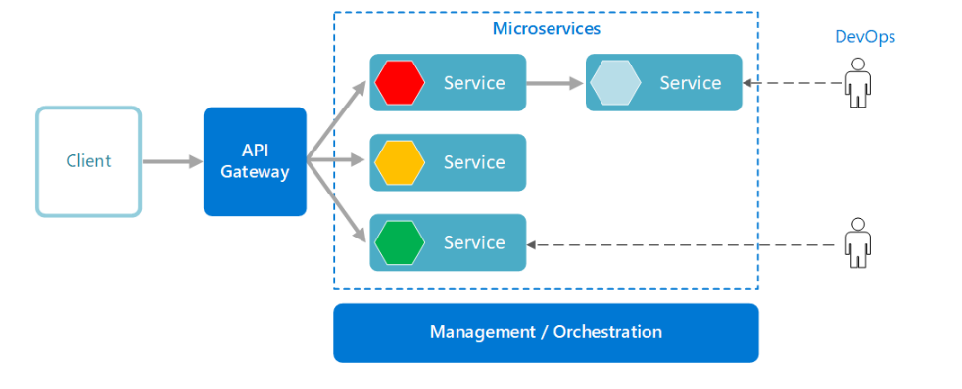

Mô hình hệ thống của trang web bán game kỹ thuật số được xây dựng dựa trên kiến trúc Microservices nhằm tăng khả năng mở rộng, dễ dàng quản lý và nâng cấp các chức năng riêng lẻ mà không ảnh hưởng đến toàn bộ hệ thống. Hệ thống được chia thành các dịch vụ độc lập như:

Dịch vụ quản lý người dùng: Quản lý tài khoản, thông tin người dùng, đăng ký, đăng nhập.

Dịch vụ quản lý game: Quản lý sản phẩm game (tên, mô tả, giá bán, thông tin bản quyền).

Dịch vụ giỏ hàng và thanh toán: Xử lý giỏ hàng, quy trình thanh toán và các phương thức thanh toán.

Dịch vụ quản lý giao dịch: Quản lý lịch sử giao dịch, hóa đơn mua bán game.

Dịch vụ kiểm duyệt nội dung: Đảm bảo các trò chơi được tải lên tuân thủ các quy định về chất lượng và bản quyền.

Dịch vụ hỗ trợ khách hàng: Xử lý yêu cầu hỗ trợ và liên hệ với khách hàng.

4.2 Công nghệ

◆ Back-end: Hệ thống được phát triển bằng .NET Core, kết hợp với kiến trúc Microservices để triển khai các dịch vụ riêng lẻ.

◆ Front-end: Sử dụng bootstrap và typescript để xây dựng giao diện người dùng hiện đại và tương tác.

◆ Cơ sở dữ liệu: Sử dụng MongoDB cho việc lưu trữ dữ liệu về game, người dùng, giao dịch, và các nội dung liên quan.

◆API Gateway: Sử dụng API Netcore, Ocelot làm gateway quản lý các yêu cầu tới các dịch vụ Microservices.

◆ Hệ thống thanh toán: Tích hợp các dịch vụ thanh toán như Visa, JCB, Google Pay, Strill, PayPal để xử lý các giao dịch mua game.

◆ Quản lý source code: Sử dụng Git để quản lý mã nguồn và GitHub cho việc cộng tác trong nhóm.

4.3 Yêu cầu hệ thống

|  |  |  |
| --- | --- | --- |
|  | **Requirement Name** | **Requirements Description** |
| Admin  Admin | CRUD User | Thêm xóa sửa user, admin có thể gắn role cho các user khác, không thể xóa hoàn toàn user mà chỉ chuyển đổi trạng thái (soft delete). Nếu user đang hoạt động khi admin tiến hành khóa hoặc xóa (soft delete) tài khoản, tài khoản đó sẽ không thể truy cập được (xóa access token ở server, xóa cookie, session và localstorage của user ở client). Hệ thống tự động email về user thông báo việc xóa hoặc khóa tài khoản. Khi tạo tài khoản, mật khẩu của user sẽ được tạo ngẫu nhiên 8 chữ và số, mã hóa lưu vào database. Mật khẩu chưa mã hóa sẽ được gửi vào email của user, user có thể đăng nhập bằng mật khẩu được gửi trong email |
| CRUD thể loại game | Thêm xóa sửa các thể loại của game, 1 game nhiều thể loại như hành động, phiêu lưu, giải đố,… |
| CRUD quảng cáo | Dùng Google Adsense tự động hiện các quảng cáo ở trang download khi tải game |
| Kiểm duyệt game | Khi upload, user phải đưa các hình ảnh, video, mô tả vào game. Admin sẽ nhận được và kiểm duyệt sản phẩm đó bằng VirusTotal (dùng api kiểm tra malware) và hình ảnh không phù hợp (Azure AI). Nếu game không phù hợp, email đến người đăng. Thời gian kiểm duyệt tối đa 48 giờ. Người đăng có thể phản hồi lại bằng email nếu kiểm duyệt sai sót. Admin hệ thống xem xét và kiểm tra thủ công. |
| Quản lý Order | Xem các order, đổi status(thành công, thất bại, đang chờ) hiện tên người mua, hiện sản phẩm đã mua, hiện thời gian tạo order, thời gian cập nhật trạng thái của order (thời gian cập nhật lần cuối) |
| Thống kê (in pdf, excel) | Thống kế tổng số lượng game, tổng số lượng user, doanh thu/sản phẩm, doanh thu/user, doanh thu trong tháng, tổng doanh thu, số lượt thích sản phẩm,…Xuất file excel, pdf |
| CRUD Game | CRUD game bao gồm tên game, thể loại(có thể có nhiều thể loại), giá, mô tả, giảm giá, ngày đăng(tự động điền khi đăng game lần đầu), ngày cập nhật (tự động thay đổi khi sửa thông tin game), link tải game, hình ảnh và video |
| Thanh toán (giữa người mua và hệ thống) | Thanh toán qua các hình thức online banking (Viettinbank) hoặc ví (MoMo). Hệ thống sẽ đưa mã qr động để người mua có thể thanh toán |

|  |  |  |
| --- | --- | --- |
| User  User  User | Đăng Nhập | Đăng nhập: nhập email hoặc username và password. Kiểm tra username(email) và password trong database. Đúng -> cấp token, sai nhập lại. Nếu là role admin: chuyển đến giao diện admin, nếu là user: chuyển đến trang chủ |
| Đăng ký | Đăng ký: email, password, confirmpassword. Tạo tài khoản và gửi link token (bấm vào là kích hoạt email). Sau khi kích hoạt, user có thể đăng nhập. Người dùng có role mặc định là user |
| Đăng nhập google | Chuyển user đến trang đăng nhập của Google, user đăng nhập tài khoản của mình. Sau khi đăng nhập thành công, nhận authorize code của Google, dùng authorize code và secret gửi lên Google để lấy access token. Dùng access token để truy cập vào email, tên, số điện thoại,... Kiểm tra email của user có trong database hay không. Nếu user chưa có (chưa tạo tài khoản), tạo mới tài khoản bằng thông tin vừa có và cấp access token của hệ thống. Nếu người dùng có tài khoản, cấp access token |
| Đăng xuất | Hủy access token của user, xóa thông tin cookie, session. Hủy access token Google nếu user đăng nhập bằng Google |
| Quên mật khẩu | User nhập email đã đăng ký. Hệ thống gửi link chứa token khôi phục mật khẩu. User nhấn vào link, hệ thống chuyển đến trang khôi phục mật khẩu, người dùng nhập mật khẩu và xác nhận mật khẩu. |
| Đổi mật khẩu | Nhập mật khẩu cũ, mật khẩu mới và xác nhận mật khẩu. |
| Xem và chỉnh sửa thông tin cá nhân | Chỉnh sửa thông tin cá nhân: tên hiển thị, avatar(upload bằng file có trong máy của user, dùng link để hiển thị avatar), số điện thoại. |
| Xem game | Xem các game trên website, các thông tin về game: tên, thể loại, ngày đăng tải và ngày cập nhật, người đăng, mô tả game, nền tảng phát hành game, hình ảnh và video về game, link tải game, các bình luận về game |
| Tìm kiếm game | Tìm kiếm game theo tên game, tên người đăng |
| Lọc game | Lọc game theo thể loại, giá, thời gian(đăng và cập nhật), lượt thích |
| Download game | Dùng link đã upload của game để tải. Sau khi tải, user giải nén và có thể chơi game |
| Upload game | Upload file nén của game (rar, zip) lên drive bằng api của Google drive. Dùng đường dẫn sau khi đã upload lưu vào database |
| Wishlist | Thêm game yêu thích vào wishlist, chỉ có thể thêm 1 game. Có thể xem, thêm, xóa game trong wishlist |
| Comment | User có thể bình luận trong sản phẩm, phản hồi bình luận đó. Admin có thể xem và ẩn bình luận nếu bình luận không phù hợp. Chỉ những người đã mua game mới có thể bình luận |
| Tố cáo game | Tố cáo game không phù hợp(máu me, tình dục, bạo lực, thuần phong mĩ tục ), game lỗi, cần hỗ trợ. Người dùng sẽ nhập lí do và mô tả vấn đề. Email sẽ được gửi đến người đăng và carbon copy(CC) đến hệ thống. Người đăng game cần phản hồi email trong 7 ngày nếu email đó hợp lệ(Đúng nội dung về game, lỗi hoặc cần hỗ trợ về game). Nếu người đăng không phản hồi, hệ thống sẽ nhắc nhở và tạm giữ doanh thu của người đăng đến khi người đăng hoàn thành. Nếu người đăng phản hồi hết các báo cáo, hệ thống sẽ mở khóa, thanh toán danh thu. Không cho phép refund khi đã mua |
| Lịch sử mua hàng | Hiển thị thời gian, trạng thái, sản phẩm đã mua |
| Thanh toán (giữa người bán và hệ thống) | Hệ thống tổng hợp các doanh thu từ những người bán trong 1 tháng, hệ thống sẽ nhận 10% tổng tất cả doanh thu trên mỗi đơn của sản phẩm, người bán nhận 90% còn lại. Hệ thống tự động chuyển tiền đến số tài khoản đã được người bán đăng kí trong database và tự động chuyển tiền đến người bán. |
| Chơi game | Chơi bằng webgl, dùng third party |

4.4 Sơ đồ ERD - Đặc tả bảng

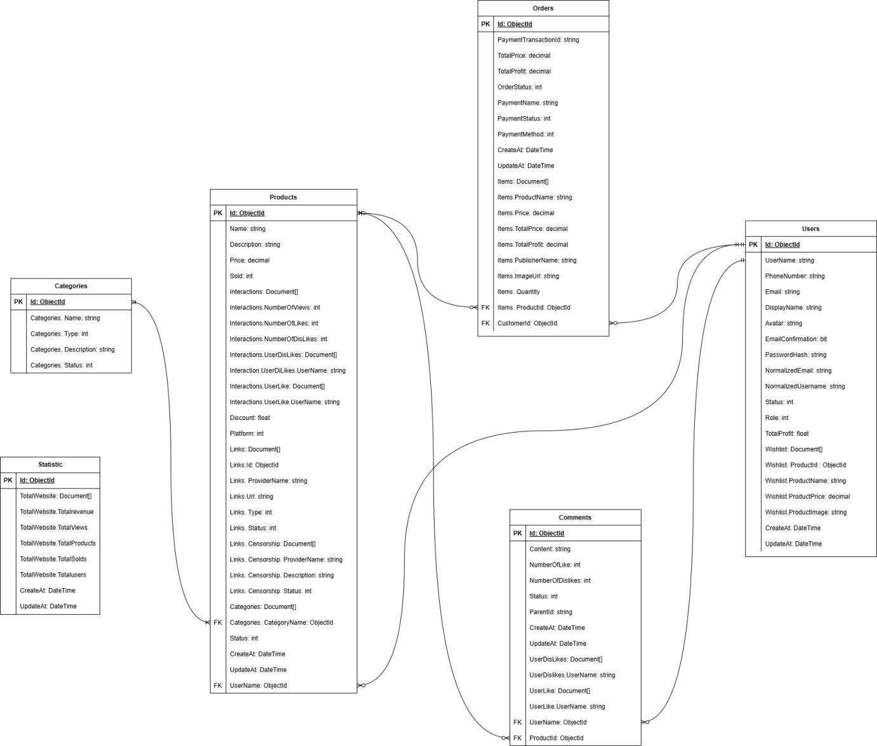

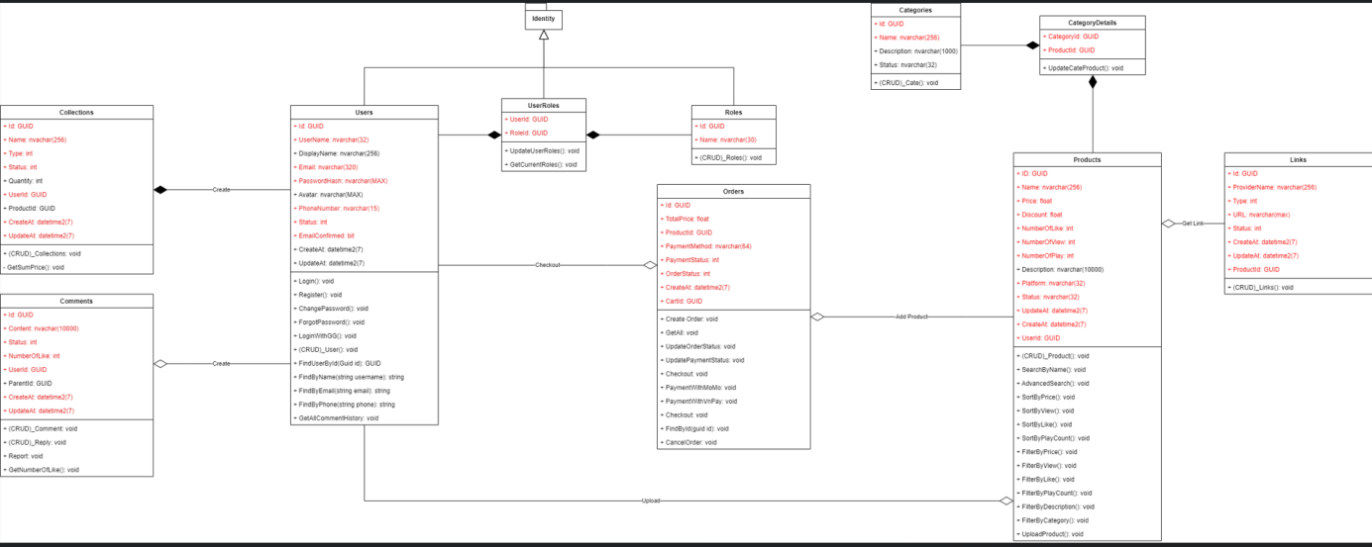

|  |  |  |  |
| --- | --- | --- | --- |
| Bảng User | | | |
| Thuộc tính | Kiểu dữ liệu | Ràng buộc | Mô tả |
| Id | ObjectId | PK | Id Object |
| UserName | string |  | Tên người dùng |
| PhoneNumer | string |  | SDT người dùng |
| Email | string |  | Email người dùng |
| DisplayName | string |  | Tên hiển thị |
| Avatar | string |  | Hình đại diện |
| EmailConfirmation | bit |  | Xác nhận Eamil |
| PasswordHash | string |  | Mã hóa mật khẩu |
| NormalizedEmail | string |  | Chuẩn hóa Email |
| NormalizedUserName | string |  | Chuẩn hóa tên người dùng |
| Status | int |  | Tình trạng |
| Role | int |  | Vai trò |
| TotalProfit | float |  | Tổng doanh thu |
| Wishlist | Document[] |  | Danh sách yêu thích |
| Wishlist.ProductID | ObjectId |  | Id sản phẩm của danh sách yêu thích |
| Wishlist.ProductName | string |  | Tên product của danh sách sản phẩm yêu thích |
| Wishlist.Price | decimal |  | Giá sản phẩm của danh sách sản phẩm yêu thích |
| Wishlist.ProductImage | string |  | Hình ảnh sản phẩm của danh sách sản phẩm yêu thích |
| CreateAt | DateTime |  | Thời gian tạo |
| UpdateAt | DateTime |  | Thời gian chỉnh sửa |

|  |  |  |  |
| --- | --- | --- | --- |
| Bảng Categories | | | |
| Thuộc tính | Kiểu dữ liệu | Ràng buộc | Mô tả |
| Id | ObjectId | PK | Id Object |
| Categories.Name | string |  | Tên danh mục |
| Categories.Type | int |  | Loại danh mục |
| Categories. Description | string |  | Mô tả danh mục |
| Categories Status | string |  | Trạng thái danh mục |
| Product | Document[] |  | Sản phẩm |
| Product ProductId | ObjectId |  | Id product |

|  |  |  |  |
| --- | --- | --- | --- |
| Bảng Statistical | | | |
| Thuộc tính | Kiểu dữ liệu | Ràng buộc | Mô tả |
| Id | ObjectId | PK | Id Object |
| TotalWebsite | string |  | Thống kê trang |
| TotalWebsite. TotalRevenue | int |  | Tổng doanh thu |
| TotalWebsite. TotalViews | string |  | Tổng lượt xem |
| TotalWebsite. Totalproduct | string |  | Tổng số sản phẩm |
| TotalWebsite. TotalSolds | Document[] |  | Tổng sản phẩm đã bán |
| TotalWebsite. TotalUsers | ObjectId |  | Tổng số người dùng |
| CreateAt | DateTime |  | Ngày tạo |
| UpdateAt | DateTime |  | Ngày cập nhật |

|  |  |  |  |
| --- | --- | --- | --- |
| Bảng Comment | | | |
| Thuộc tính | Kiểu dữ liệu | Ràng buộc | Mô tả |
| Id | ObjectId | PK | Id Object |
| Content | string |  | Nội dung |
| NumberOfLike | int |  | Số lượng thích tương tác |
| NumberOfDislikes | int |  | Số lượng không thích tương tác |
| Status | int |  | Trạng thái |
| ParentId | string |  | Id của comment con |
| CreateAt | DateTime |  | Thời gian tạo |
| UpdateAt | DateTime |  | Thời gian chỉnh sửa |
| UserDisLikes | Document[] |  | Người không thích tương tác |
| UserDisLikes.UserName | string |  | Tên người không thích tương tác |
| UserLike | Document |  | Người thích tương tác |
| UserLike.UserName | string |  | Tên người thích tương tác |
| UserId | ObjectId | FK | Id Object |
| ProductId | ProductId | FK | Id Object |

|  |  |  |  |
| --- | --- | --- | --- |
| Bảng Product | | | |
| Thuộc tính | Kiểu dữ liệu | Ràng buộc | Mô tả |
| Id | ObjectId | PK | Id Object |
| Name | string |  | Tên sản phẩm |
| Description | string |  | Mô tả |
| Price | decimal |  | Giá |
| Sold | int |  | Số lượng đã bán |
| Interactions | Document |  | Tương tác |
| Interactions NumberOfLike | int |  | Số lượng thích Game |
| Interactions NumberOfView | int |  | Số lượng xem Game |
| Interactions.  NumberOfDisLikes | int |  | Số lượng không thích Game |
| Interactions. UserDisLikes | Document[] |  |  |
| Interactions. UserDisLikes. UserName | string |  | Tên người không thích Game |
| Interactions. UserLike | Document[] |  |  |
| Interactions. UserLikes. UserName | string |  | Tên người thích Game |
| Discount | float |  | Giảm giá |
| Platform | int |  | Nền tảng Game |
| Links | Document[] |  | Liên kết |
| Links.Id | ObjectId |  | Id liên kết |
| Links.ProviderName | string |  | Liên kết tên nhà cung cấp |
| Links.Url | string |  | Đường dẫn liên kết |
| Links.Type | int |  | Loại liên kết |
| Links.Censorship | Document |  | Liên kết kiểm duyệt |
| Links.Censorship. Provider | string |  | Liên kết nhà cung cấp kiểm duyệt |
| Links.Censorship. Description | string |  | Mô tả liên kết kiểm duyệt |
| Links Censorship Status | int |  | Trạng thái liên kết kiểm duyệt |
| Categories | Document[] |  | Danh mục |
| Categories CategoryName | string |  | Tên danh mục |
| Status | int |  | Trạng thái |
| CreateAt | DateTime |  | Thời gian tạo |
| UpdateAt | DateTime |  | Thời gian chỉnh sửa |
| UserName | ObjectId | FK | Id người dùng |

|  |  |  |  |
| --- | --- | --- | --- |
| Bảng Orders | | | |
| Thuộc tính | Kiểu dữ liệu | Ràng buộc | Mô tả |
| Id | ObjectId | PK | Id Object |
| Payment TransactionId | string |  | Mã giao dịch thanh toán |
| TotalPrice | float |  | Tổng giá |
| TotalProfit | decimal |  | Tổng lợi nhuận |
| OrderStatus | int |  | Trạng thái đơn hàng |
| PaymentName | string |  | Tên thanh toán |
| PaymentStatus | int |  | Trạng thái thanh toán |
| PaymentMethod | int |  | Phương thức thanh toán |
| CreateAt | DateTime |  | Thời gian tạo |
| UpdateAt | DateTime |  | Thời gian chỉnh sửa |
| Items | Document[] |  | Danh sách sản phẩm |
| Items.ProductName | string |  | Tên của từng sản phẩm trong danh sách |
| Items.Price | decimal |  | Giá của từng sản phẩm trong danh sách |
| Items.TotalPrice | decimal |  | Tổng giá trị của sản phẩm |
| Items.TotalProfit | decimal |  | Tổng lợi nhuận của sản phẩm |
| Items.PublisherName | string |  | Tên nhà phát hành |
| Items.ImageUrl | string |  | Đường dẫn hình ảnh |
| Items.Quantity | int |  | Số lượng sản phẩm |
| CustomerId | ObjectId | FK | ObjectId |
| Items ProductId | ObjectId | FK | ObjectId |

4.5 Sơ đồ UseCase

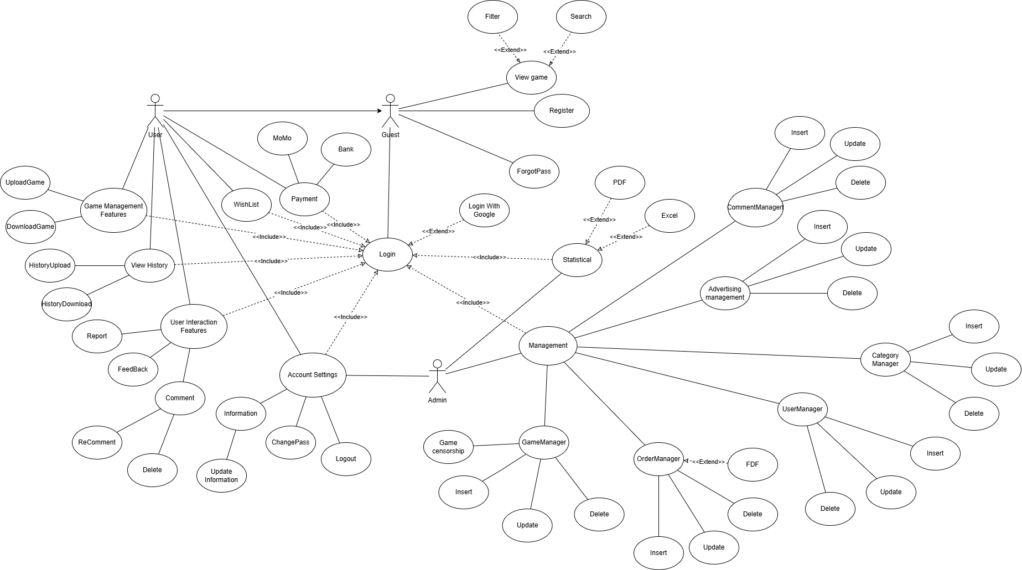

4.6 Acitivity Diagram

◆Activity Register

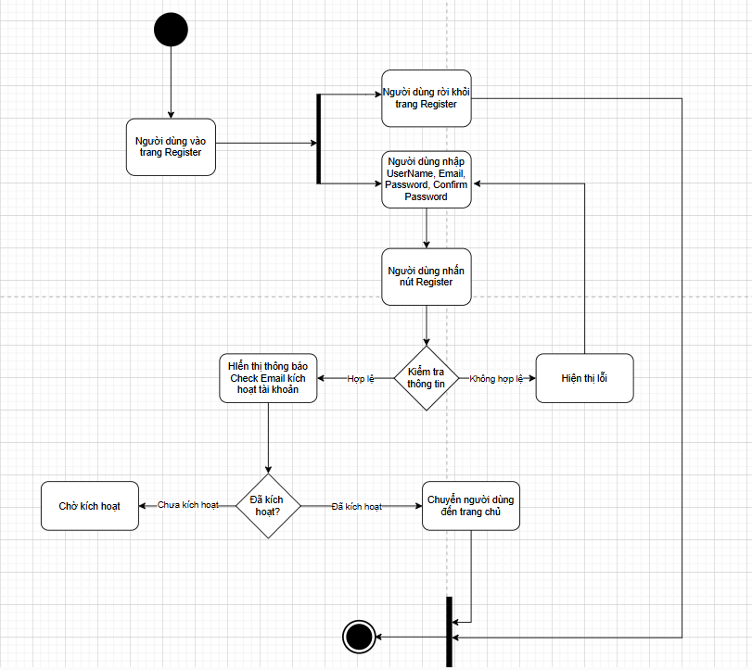

|  |  |
| --- | --- |
| Tên Activity Diagram | Register |
| Mô tả | Đăng ký tài khoản |
| Luồng chạy | 1. Người dùng vào trang Register 2. Người dùng nhập UserName, Email, Password, Confirm Password 3. Người dùng nhấn nút Register 4. Hệ thống kiểm tra thông tin 5. Hệ thống hiển thị thông báo yêu cầu vào Email kích hoạt tài khoản 6. Hệ thống chuyển người dùng đến trang chủ |
| Lưu ý | 1. Cần nhập thông tin đúng với yêu cầu 2. Cần phải kích hoạt tài khoản |

◆ Activity Login

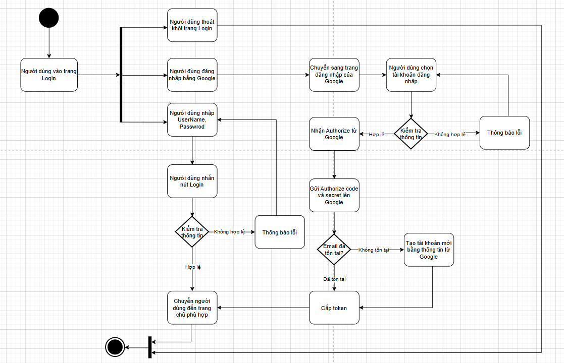

|  |  |
| --- | --- |
| Tên Activity Diagram | Login |
| Mô tả | Đăng nhập vào trang web |
| Luồng chạy | 1. Người dùng vào trang Login 2. Người dùng nhập UserName, Password 3. Người dùng nhấn nút Đăng Nhập 4. Hệ thống kiểm tra thông tin 5. Hệ thống chuyển người dùng đến trang chủ |
| Lưu ý | Cần nhập đúng thông tin đã đăng ký |

|  |  |
| --- | --- |
| Tên Activity Diagram | Login Google |
| Mô tả | Đăng nhập vào trang web |
| Luồng chạy | 1. Người dùng vào trang Login 2. Chon Đăng nhập bằng Google 3. Hệ thống chuyển sang trang đăng nhập của Google 4. Người dùng chọn tài khoản đăng nhập 5. Hệ thống nhận Authorize từ Google 6. Hệ thống gửi Autorize code và Secret lên Google 7. Hệ thống cấp Token và chuyển người dùng đến trang chủ |
| Lưu ý |  |

◆ Activity Log out

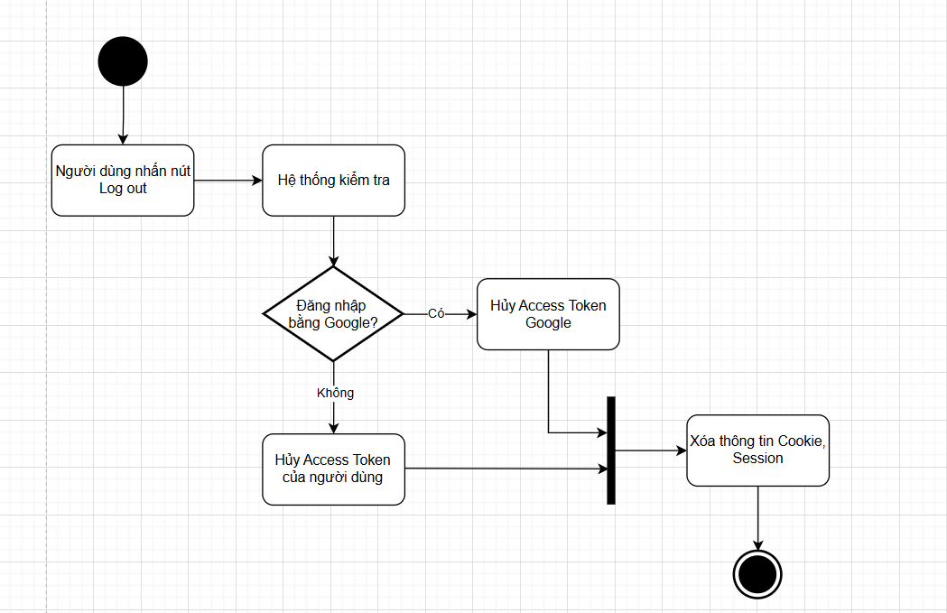

|  |  |
| --- | --- |
| Tên Activity Diagram | Log out |
| Mô tả | Đăng xuất khỏi trang web |
| Luồng chạy | 1. Người dùng nhấn nút Log out 2. Hệ thống kiểm tra tài khoản 3. Xóa Access Token, Xóa thông tin Cookie, Session |
| Lưu ý |  |

◆ Activity Forgot Password

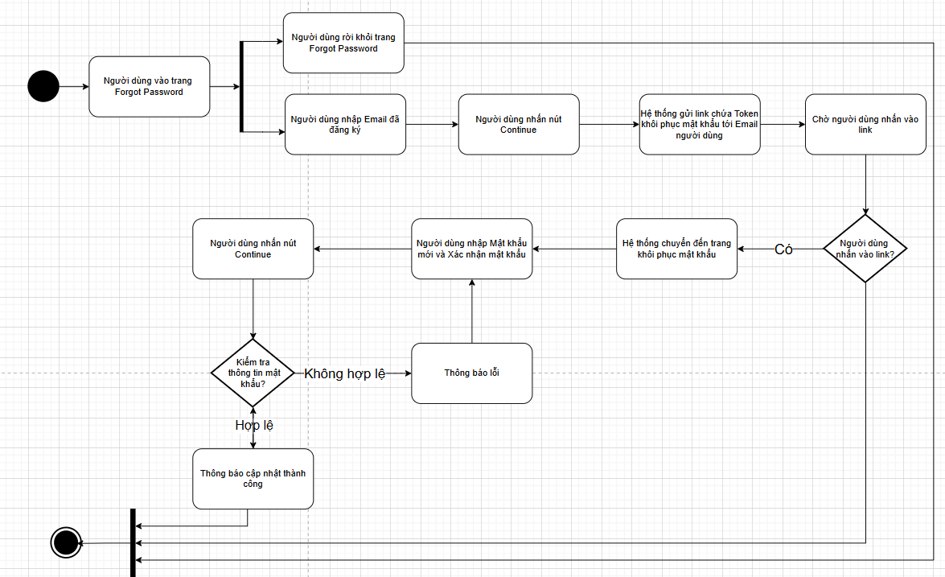

|  |  |
| --- | --- |
| Tên Activity Diagram | Forgot Password |
| Mô tả | Người dùng quên mật khẩu đã đăng ký |
| Luồng chạy | 1. Người dùng vào trang Forgot Password 2. Người dùng Nhâp Email đã đăng ký 3. Hệ thống gửi link chứa token khôi phục mật khẩu tới email của người dùng 4. Hệ thống chuyển tới trang khôi phục mật khẩu 5. Người dùng nhập mật khẩu mới và xác nhận mật khẩu 6. Người dùng nhấn nút Continue 7. Hệ thống thống báo thành công |
| Lưu ý | 1. Phải nhập đúng Email đã đăng ký 2. Phải nhấn vào link chứa Token được gửi tới Email |

◆ Activity ChangePassword

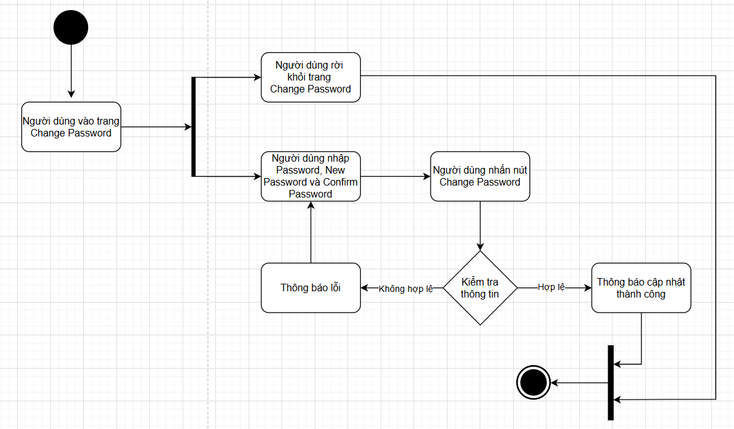

|  |  |
| --- | --- |
| Tên Activity Diagram | Change Password |
| Mô tả | Người dùng đổi mật khẩu mới |
| Luồng chạy | 1. Người dùng vào trang Change Password 2. Người dùng nhập Password, New Password, Confirm Password 3. Người dùng nhấn nút Change Password 4. Hệ thống thống báo thành công |
| Lưu ý | 1. Phải nhập đúng Password đã đăng ký 2. New Password và Confirm Password phải giống nhau |

◆ Activity Update Information

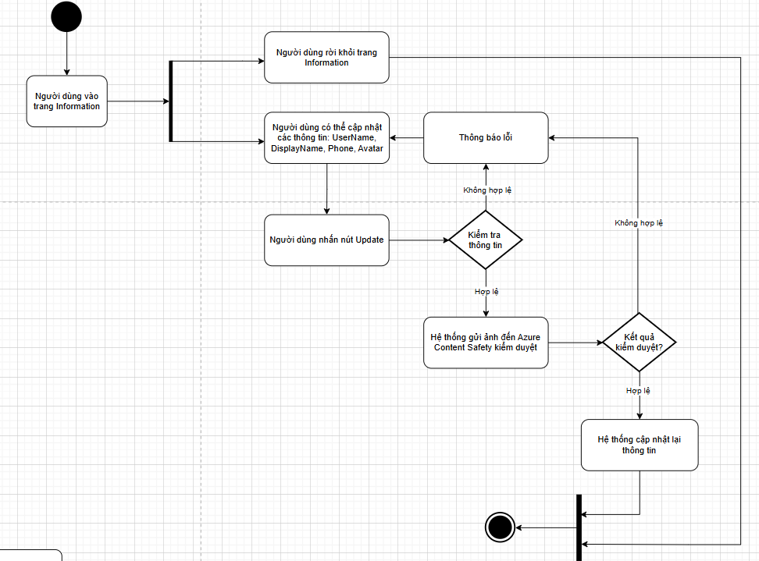

|  |  |
| --- | --- |
| Tên Activity Diagram | Update Information |
| Mô tả | Người dùng cập nhật thông tin cá nhân |
| Luồng chạy | 1. Người dùng vào trang Information 2. Người dùng thay đổi thông tin 3. Người dùng nhấn nút Update 4. Hệ thống gửi ảnh đến Azure Content Safety kiểm duyệt 5. Hệ thống cập nhật lại thông tin |
| Lưu ý | 1. Nhập thông tin đúng định dạng 2. Đổi Avatar phù hợp |

◆ Activity Xem Game

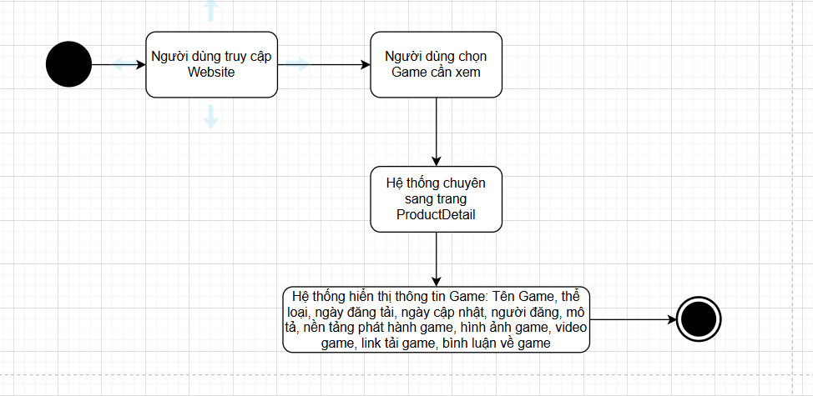

|  |  |
| --- | --- |
| Tên Activity Diagram | Xem Game |
| Mô tả | Người dùng xem chi tiết Game |
| Luồng chạy | 1. Người dùng vào trang web 2. Người dùng chọn Game cần xem 3. Hệ thống chuyển sang trang ProductDetail 4. Hệ thống hiển thị thông tin Game |
| Lưu ý |  |

◆ Activity Search Game

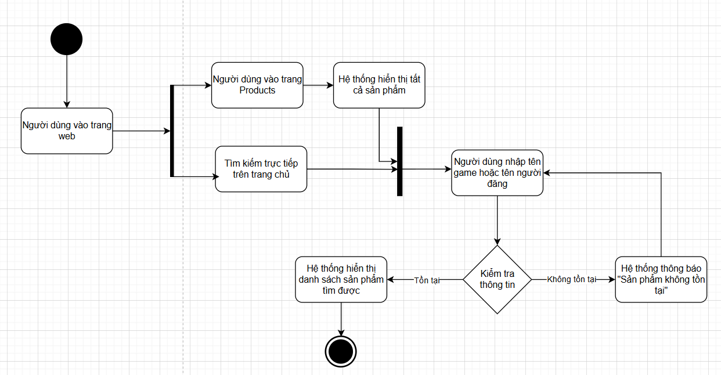

|  |  |
| --- | --- |
| Tên Activity Diagram | Search Game |
| Mô tả | Người dùng tìm kiếm Game |
| Luồng chạy | 1. Người dùng vào trang web 2. Người dùng nhập tên Game hoặc tên người đăng Game 3. Hệ thống hiển thị danh sách sản phẩm tìm được |
| Lưu ý |  |

◆ Activity Lọc Game

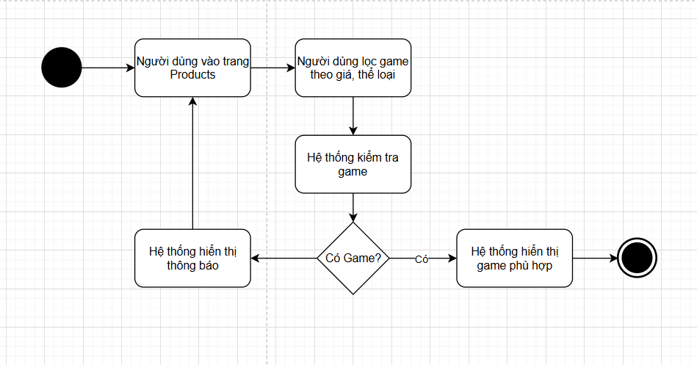

|  |  |
| --- | --- |
| Tên Activity Diagram | Lọc Game |
| Mô tả | Người dùng lọc Game |
| Luồng chạy | 1. Người dùng vào trang Products 2. Người dùng chọn lọc game theo giá, thể loại, thời gian, lượt thích 3. Hệ thống hiển thị danh sách game phù hợp |
| Lưu ý |  |

◆ Activity Download Game

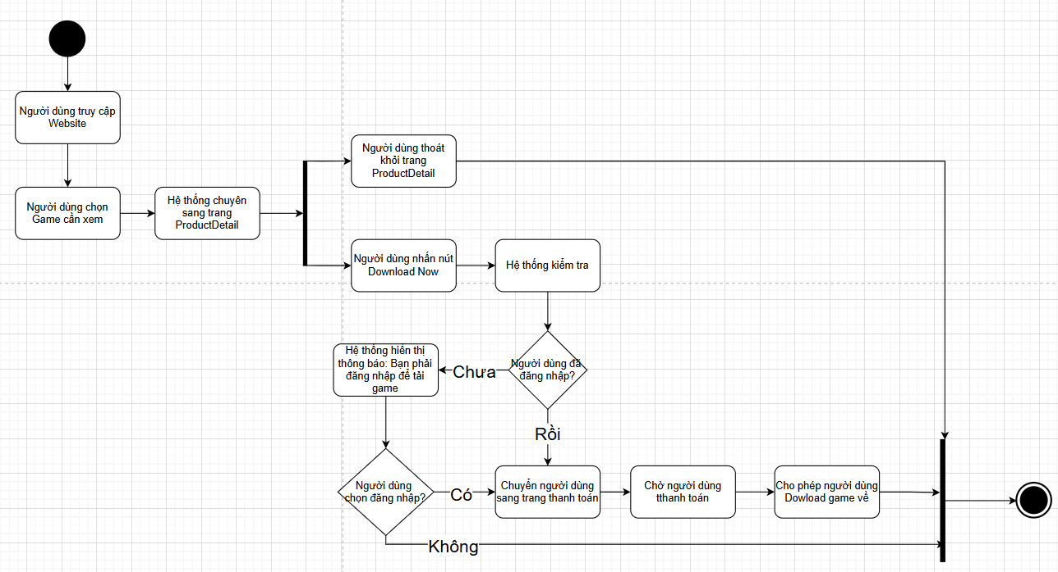

|  |  |
| --- | --- |
| Tên Activity Diagram | Download Game |
| Mô tả | Người dùng tải Game |
| Luồng chạy | 1. Người dùng vào trang web 2. Người dùng chọn game cần tải 3. Hệ thống chuyển sang trang ProductDetail 4. Người dùng nhất nút Download Now 5. Hệ thống chuyển người dùng đến trang thanh toán 6. Cho phép người dùng download game |
| Lưu ý | 1. Cần phải đăng nhập để mua game |

◆ Activity Upload Game

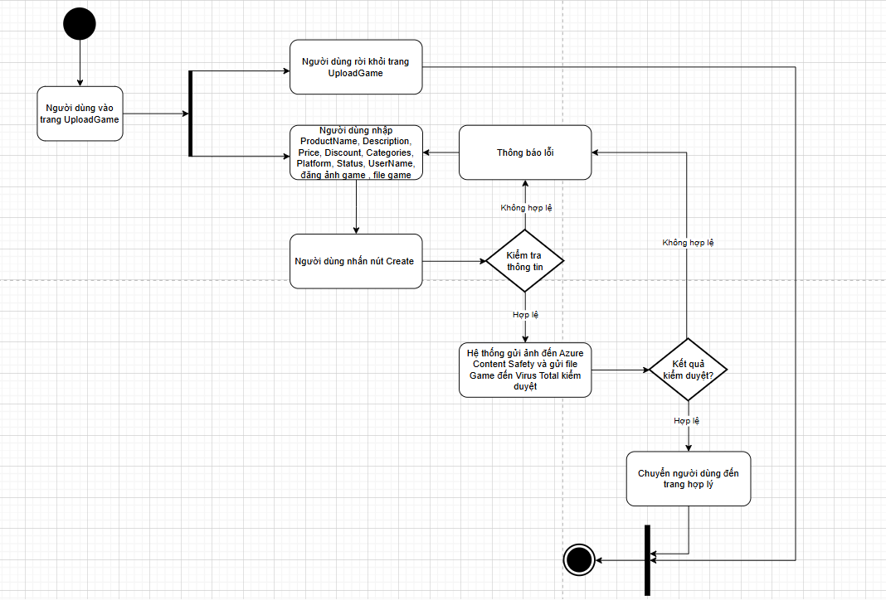

|  |  |
| --- | --- |
| Tên Activity Diagram | Upload Game |
| Mô tả | Người dùng đăng tải Game |
| Luồng chạy | 1. Người dùng vào trang Upload Game 2. Người dùng nhập thông tin 3. Hệ thống kiểm tra thông tin 4. Hệ thống gửi ảnh đến Azure Content Safety và gửi file game đến Virus Total kiểm duyệt 5. Hệ thống chuyển sang trang chủ hợp lý |
| Lưu ý | 1. Cần nhập thông tin đúng định dạng 2. Đăng tải hình ảnh và file game phù hợp |

◆ Activity Add Wishlist

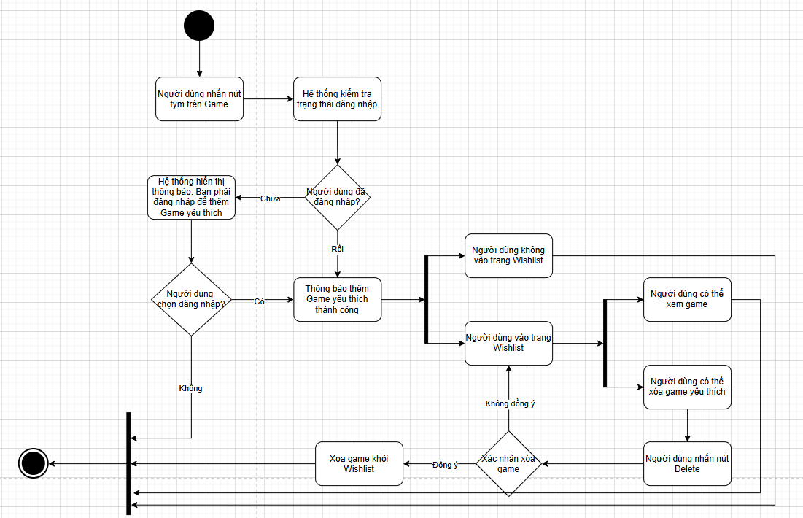

|  |  |
| --- | --- |
| Tên Activity Diagram | Add Wishlist |
| Mô tả | Người dùng thêm Game yêu thích |
| Luồng chạy | 1. Người dùng vào trang web 2. Người dùng nhấn nút tym ở trên Game 3. Hệ thống thông báo thành công 4. Người dùng vào trang |
| Lưu ý | 1. Cần nhập thông tin đúng định dạng 2. Đăng tải hình ảnh và file game phù hợp |

◆ Activity Delete Wishlist

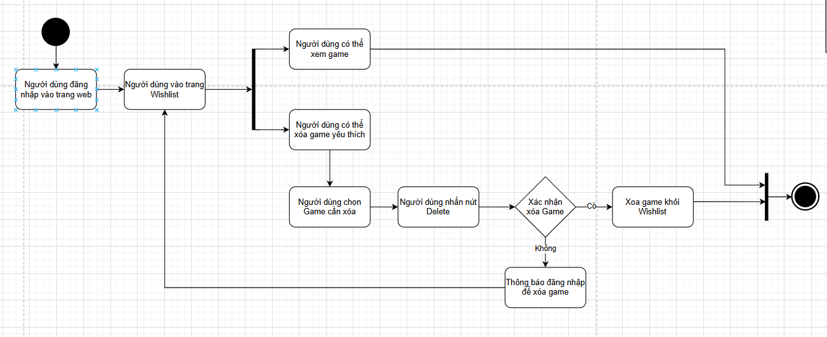

|  |  |
| --- | --- |
| Tên Activity Diagram | Delete Wishlist |
| Mô tả | Người dùng xóa Game yêu thích |
| Luồng chạy | 1. Người dùng đăng nhập vào webstie 2. Người dùng vào trang Wishlist 3. Người dùng chọn Game cần xóa 4. Người dùng nhấn nút Delete 5. Xóa Game khỏi Wishlist |
| Lưu ý |  |

◆ Activity Comment

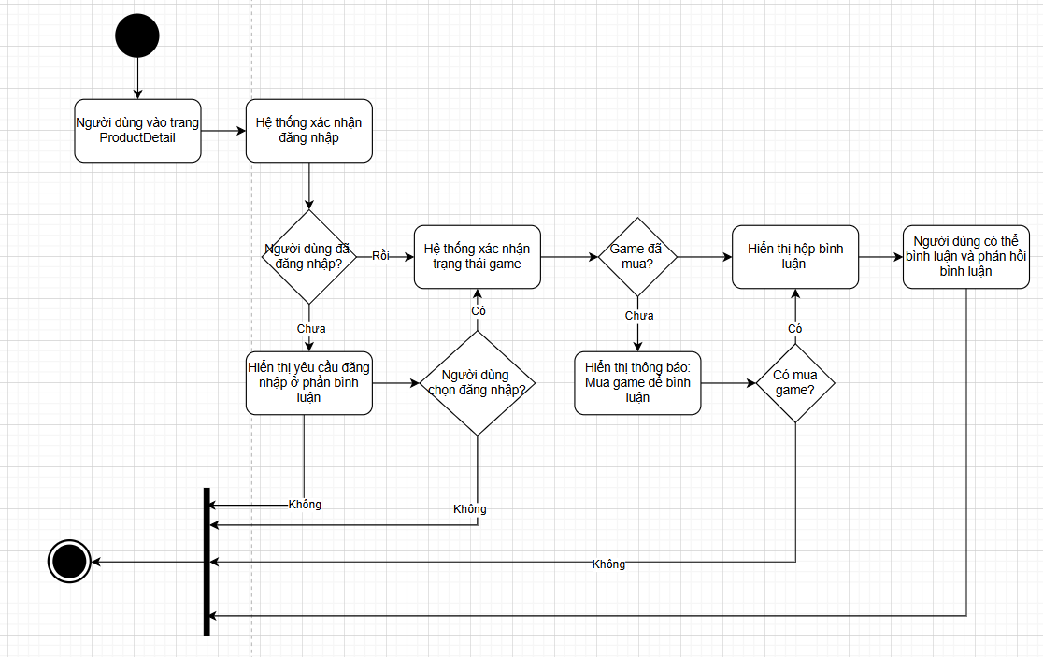

|  |  |
| --- | --- |
| Tên Activity Diagram | Comment |
| Mô tả | Người dùng bình luận |
| Luồng chạy | 1. Người dùng vào trang ProductDetail 2. Người dùng bình luận và phản hồi bình luận |
| Lưu ý | 1. Cần đăng nhập và mua Game để bình luận |

◆ Activity Tố Cáo Game

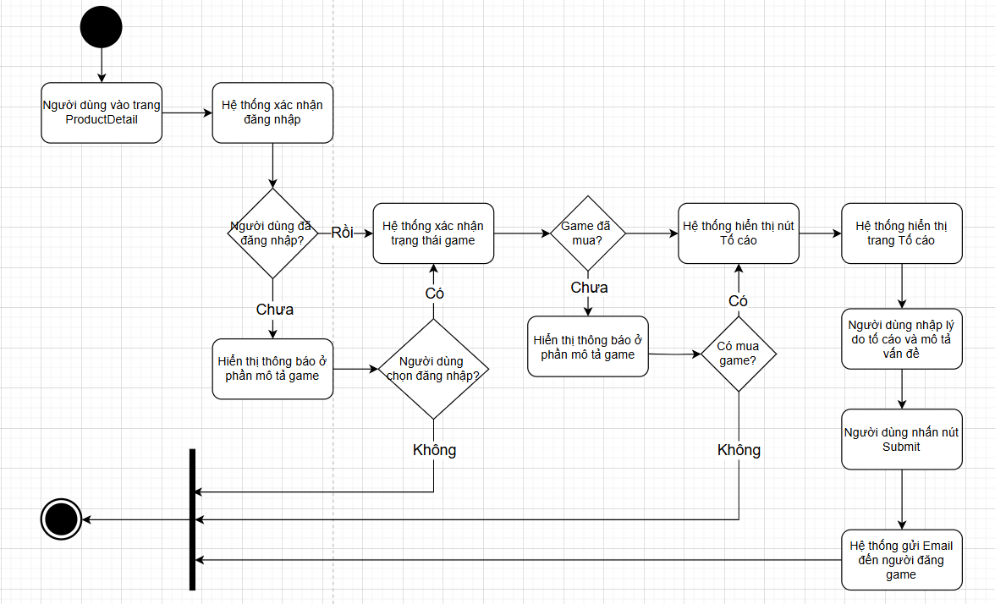

|  |  |
| --- | --- |
| Tên Activity Diagram | Tố cáo |
| Mô tả | Người dùng tố cáo Game |
| Luồng chạy | 1. Người dùng vào trang ProductDetail 2. Người dùng nhấn nút Tố cáo 3. Hệ thống chuyển sang trang Tố cáo 4. Người dùng nhập lý do tố cáo và mô tả vấn đề 5. Người dùng nhấn nút Submit 6. Hệ thống gửi Mail đến người đăng Game |
| Lưu ý | 1. Cần đăng nhập và mua Game để bình luận |

◆ Activity Lịch Sử Mua Hàng

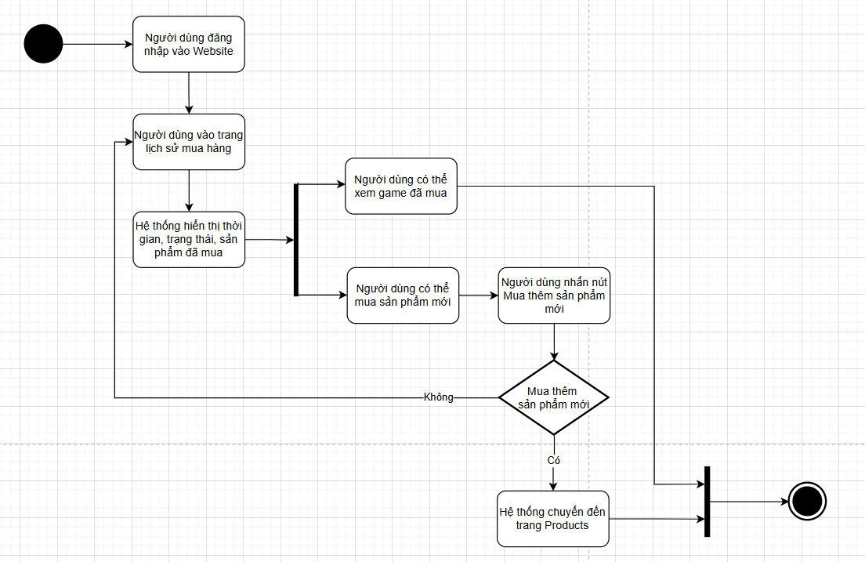

|  |  |
| --- | --- |
| Tên Activity Diagram | Lịch Sử Mua Hàng |
| Mô tả | Người dùng xem lịch sử mua hàng |
| Luồng chạy | 1. Người dùng đăng nhập vào trang web 2. Người dùng vào trang Lịch sử mua hàng 3. Hệ thống hiển thị thời gian, trạng thái, các sản phẩm đã mua |
| Lưu ý | 1. Người dùng có thể thêm game bằng cách nhấn vào nút Mua thêm sản phẩm. Hệ thống sẽ chuyển người dùng đến trang Products để mua thêm sản phẩm |

◆ Activity Thanh toán

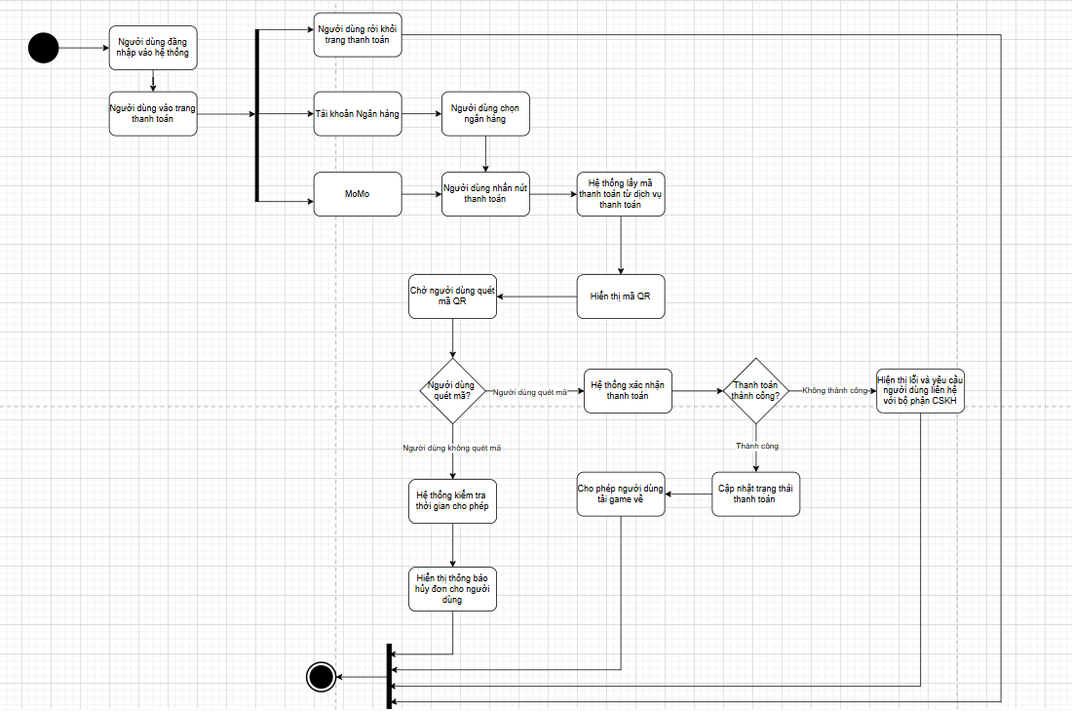

|  |  |
| --- | --- |
| Tên Activity Diagram | Thanh toán |
| Mô tả | Người dùng thanh toán |
| Luồng chạy | 1. Người dùng đăng nhập vào Website 2. Người dùng vào trang thanh toán 3. Người dùng chọn tài khoản thanh toán 4. Người dùng nhấn nút thanh toán 5. Hệ thống lấy mã thanh toán từ dịch vụ thanh toán 6. Hệ thống hiển thị mã QR 7. Hệ thống cập nhật trạng thái thanh toán 8. Cho phép người dùng tải game về |
| Lưu ý | 1. Người dùng phải quét mã để thanh toán |

4.7 Figma

◆ Giao diện trang chủ

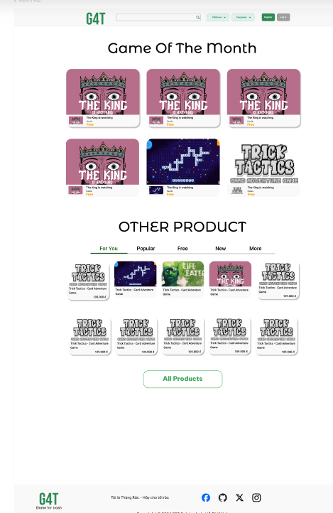

◆ Giao diện Login

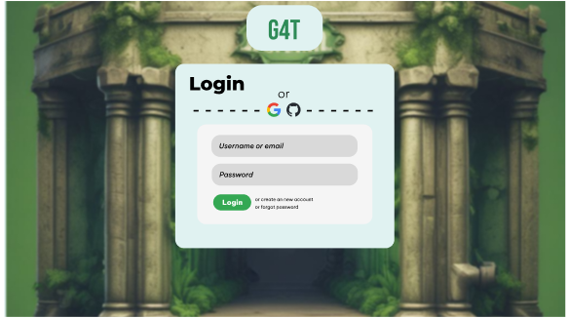

◆ Giao diện Register

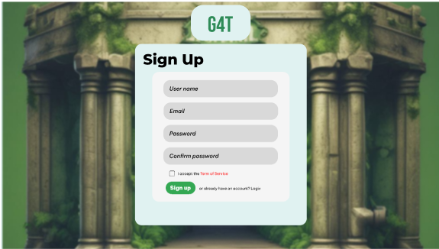

◆ Giao diện Orther Product

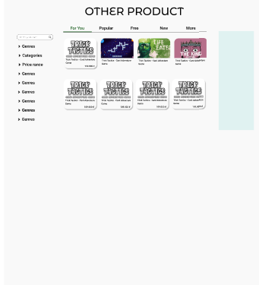

◆ Giao diện Card

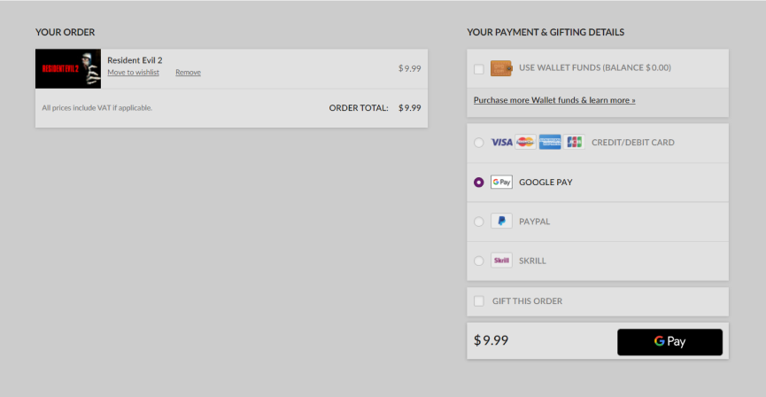

◆ Giao diện User Information

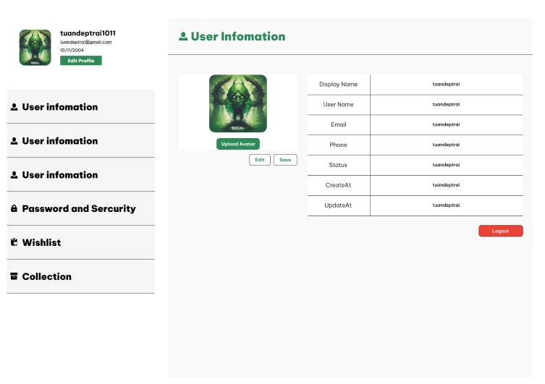

◆ Giao diện Admin Dashboard

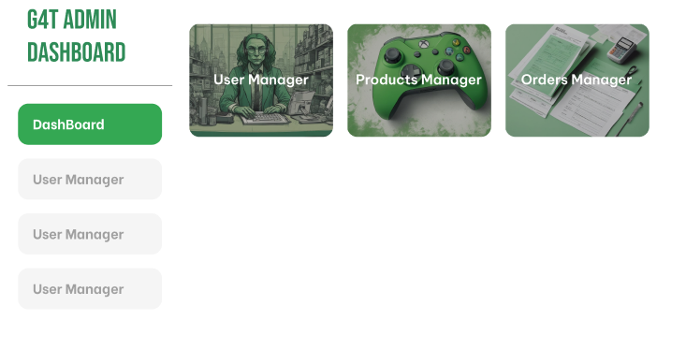

◆ Giao diện User Manager

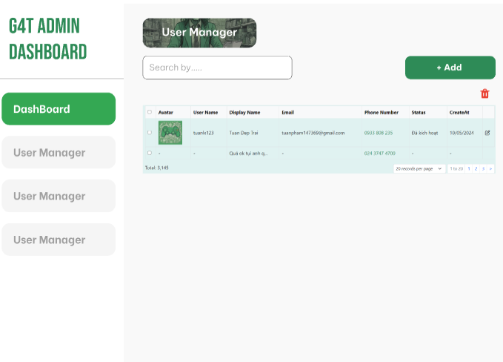

◆ Giao diện Products Manager

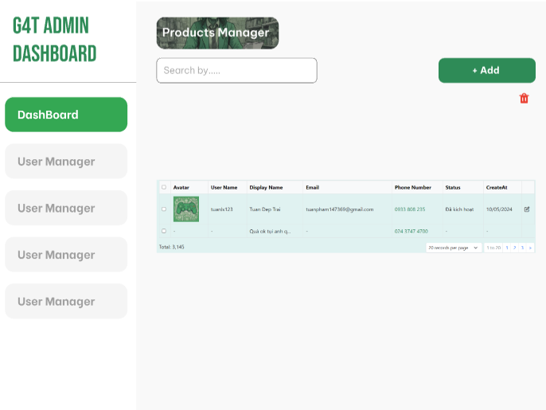

◆ Giao diện Collection

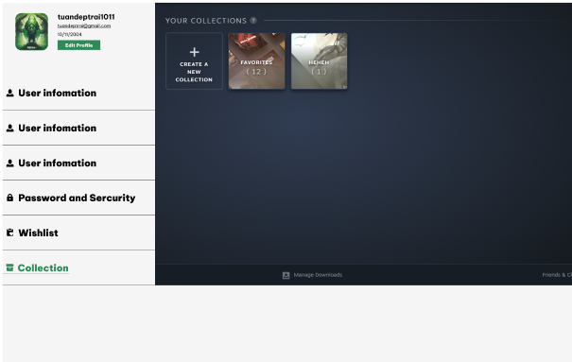

◆ Giao diện Product Detail

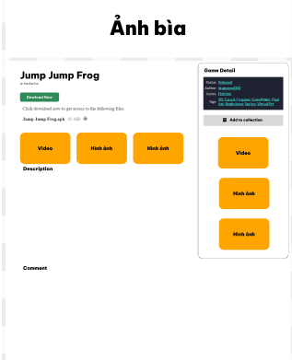

◆ Giao diện Upload Product

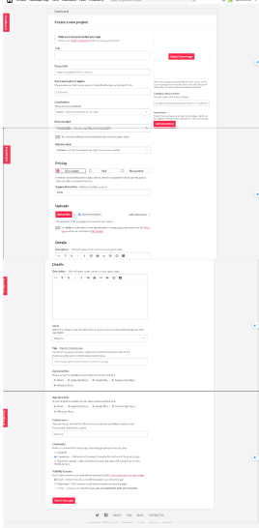

PHẦN V: THỰC HIỆN DỰ ÁN

5.1 Thư viện sử dụng

|  |  |  |
| --- | --- | --- |
| **STT** | **Tên thư viện** | **Phiên bản** |
| 1 | AutoMapper | 13.0.1 |
| 2 | Azure.Extensions.AspNetCore.Configuration.Secrets | 1.3.2 |
| 3 | Azure.Security.KeyVault.Secrets | 4.6.0 |
| 4 | Azure.AI.ContenSafety | 1.0.0 |
| 5 | BCrypt.Net-Next | 4.0.3 |
| 6 | CloudinaryDotnet | 1.26.2 |
| 7 | Google.Apis | 1.68.0 |
| 8 | Google.Apis.Auth | 1.68.0 |
| 9 | Google.Apis.Driver.v3 | 1.68.0.3544 |
| 10 | Microsoft.Azure.CognitiveServices.ContentModerator | 2.0.0 |
| 11 | Microsort.AspNetCore.Authentication.Google | 8.0.8 |
| 12 | Microsoft.AspNetCore.Authentication.JwtBearer | 8.0.8 |
| 13 | Microsoft.AspNetCore.Authentication.OpenIdConnect | 8.0.8 |
| 14 | Microsoft.AspNetCore.Identity.EntityFrameworkCore | 8.0.8 |
| 15 | Microsoft.EntityFrameworkCore | 8.0.8 |
| 16 | Microsoft.EntityFrameworkCore.SqlServer | 8.0.8 |
| 17 | Microsoft.EntityFrameworkCore.Tools | 8.0.8 |
| 18 | Microsoft.Identity.Web | 2.15.2 |
| 19 | Microsoft.Identity.Web.DownStreamApi | 2.15.2 |
| 20 | MongoDB.Bson | 2.28.0 |
| 21 | MongoDB.Driver | 2.28.0 |
| 22 | MongoDB.EntityFrameworkCore | 8.1.1 |
| 23 | Newtonsoft.Json | 13.0.3 |
| 24 | RabbitMQ.Client | 6.8.1 |
| 25 | RestSharp | 112.1.0 |
| 26 | Swashbuskle.AspNetCore | 6.4.0 |

5.2 Cấu trúc dự án

◆ Gateway

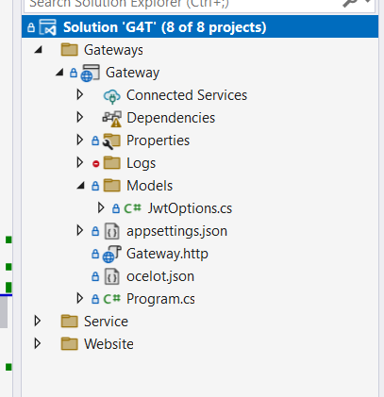

◆ Service

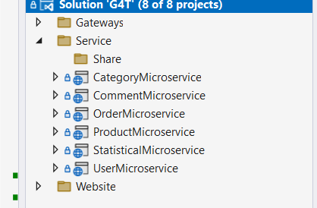

⦁ CategoryMicroservice

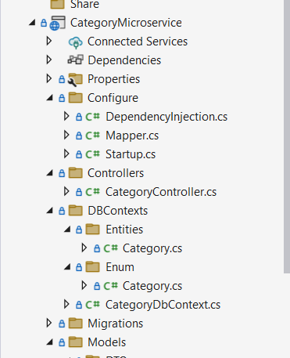

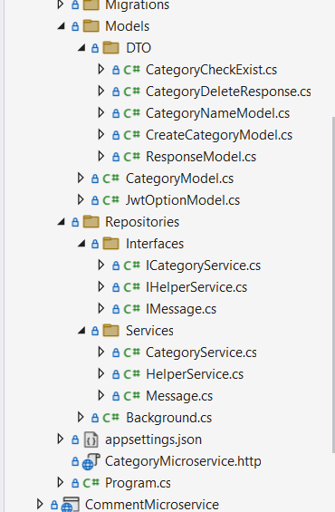

⦁ CommentMicroservice

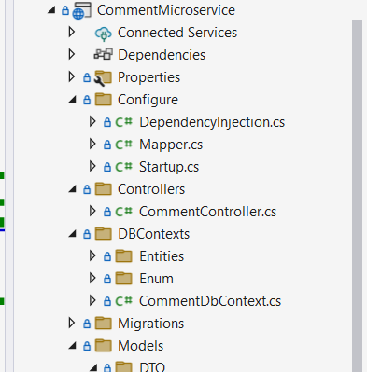

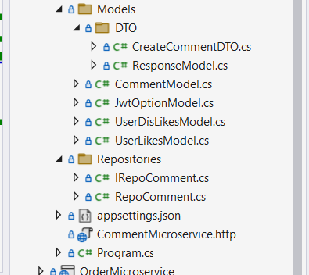

⦁ OrderMicroservice

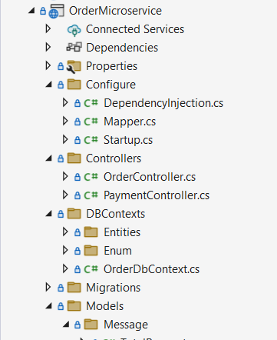

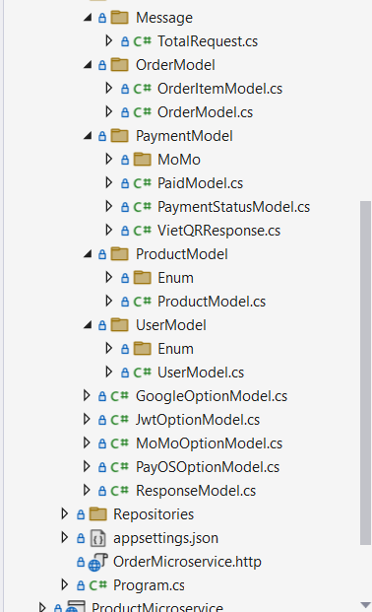

⦁ ProductMicroservice

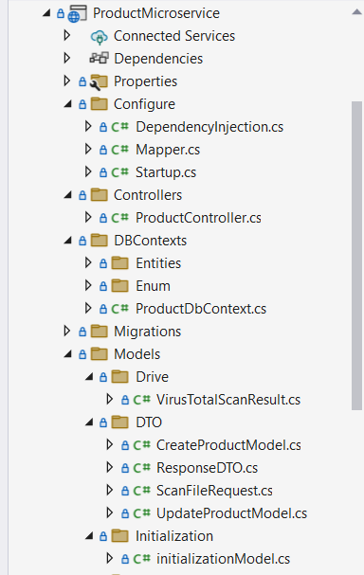

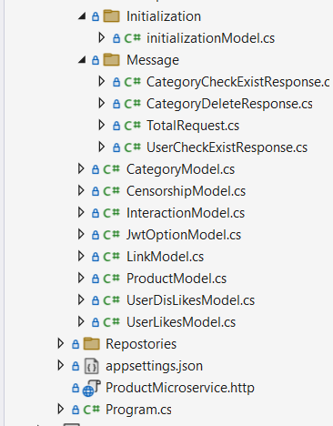

⦁ StatisticalMicroservice

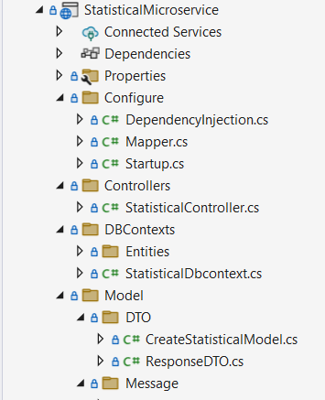

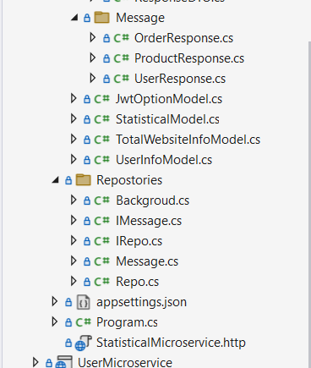

⦁ UserMicroservice

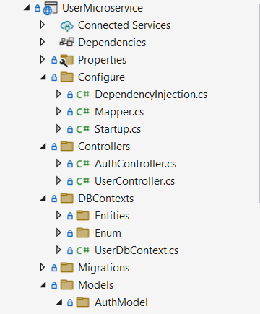 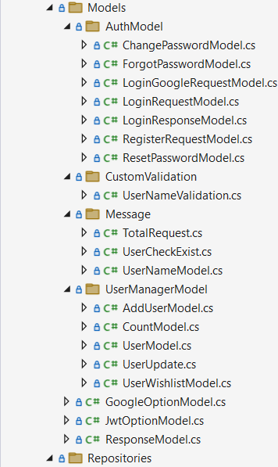

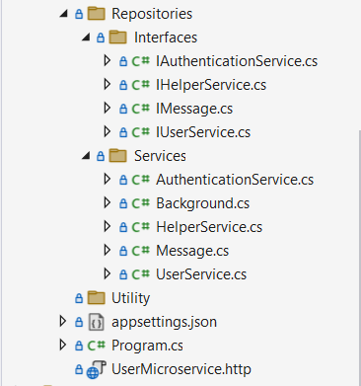

◆ Client

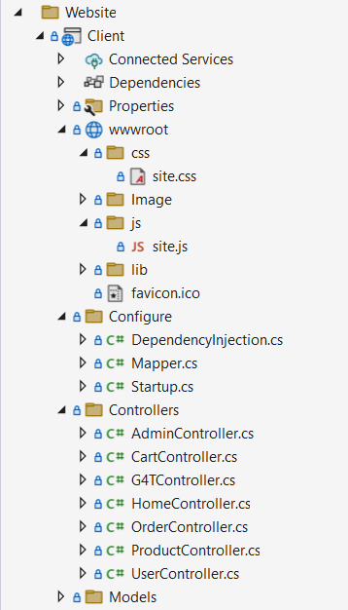 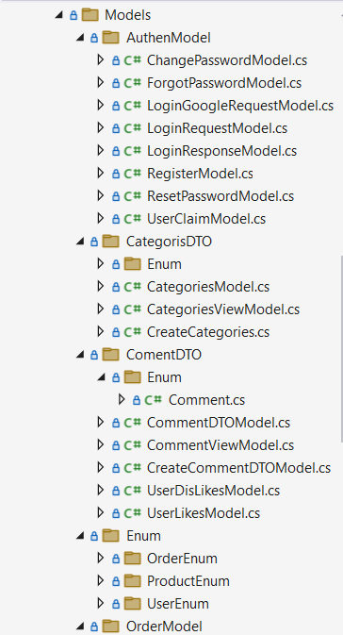

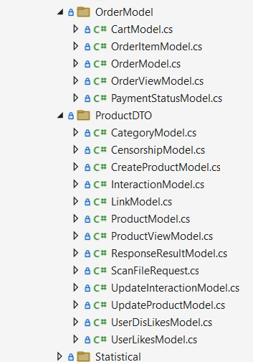 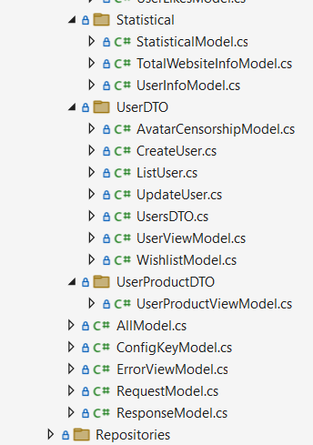

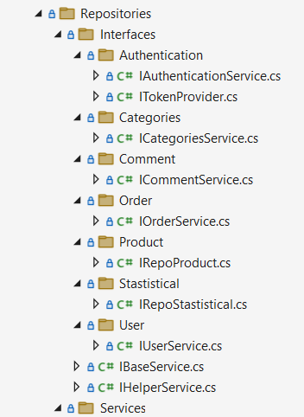 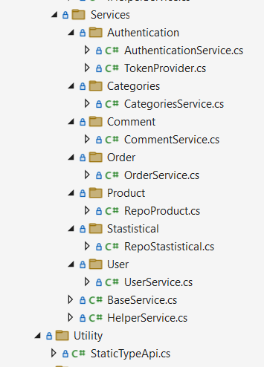

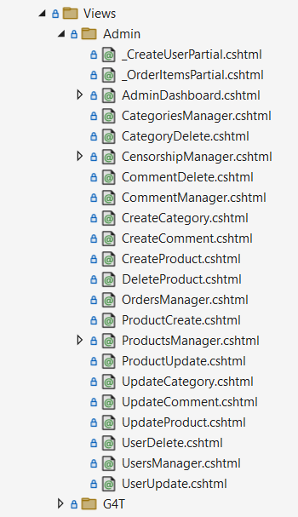 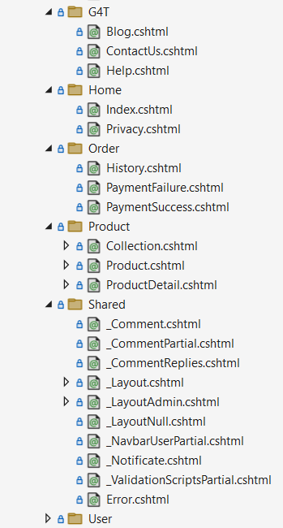

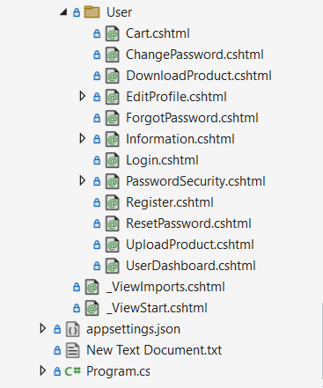

5.3 Triển khai mã nguồn cho hệ thống.

◆ Thiết kế Ucelot API Gateway

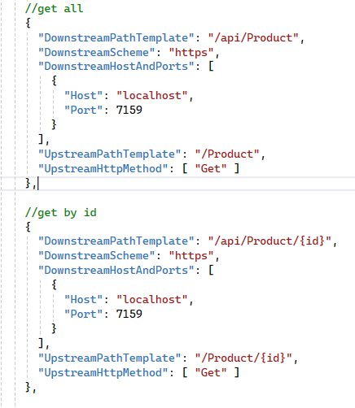 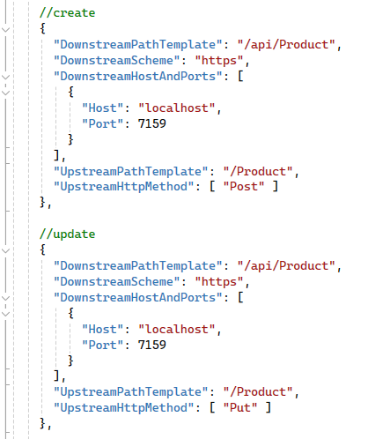

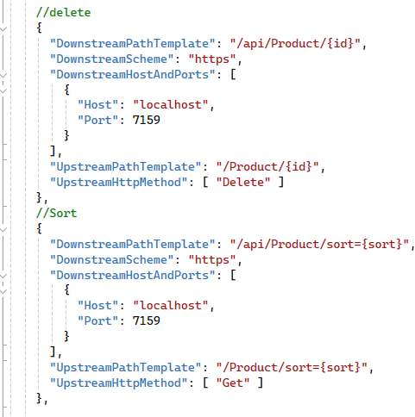

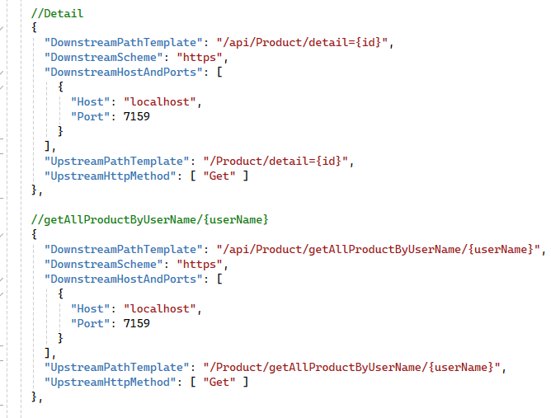

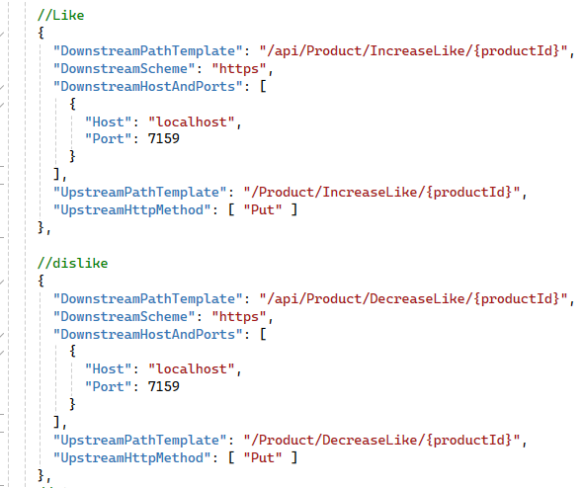

◆ Thiết kế Service Layer

⦁ Interface

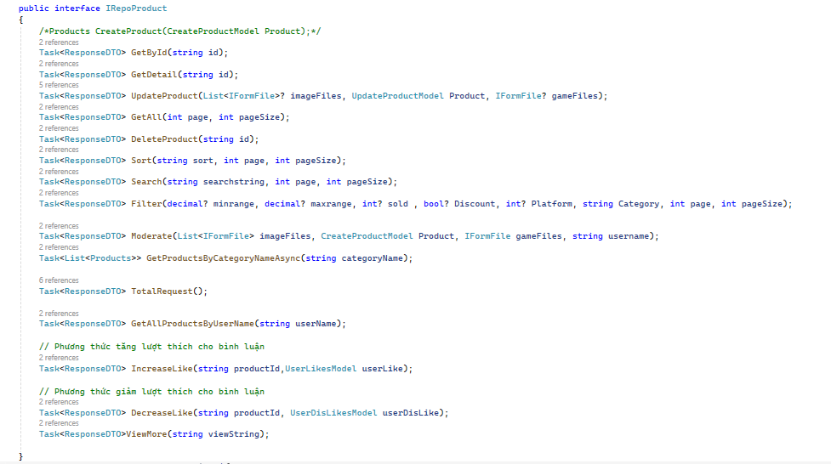

⦁ Service

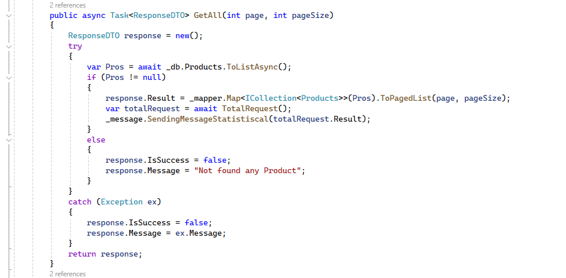

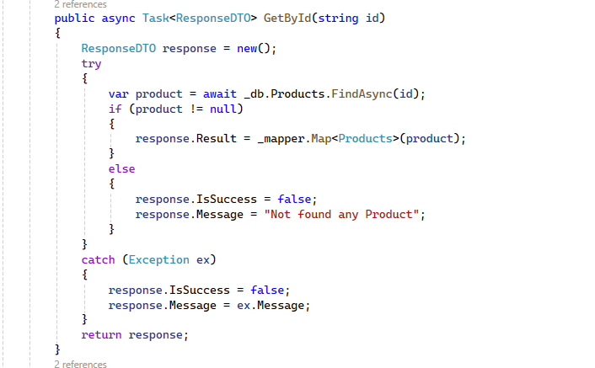

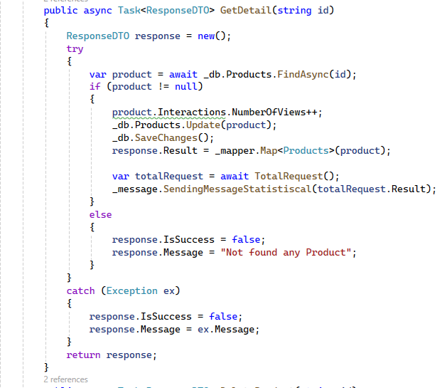

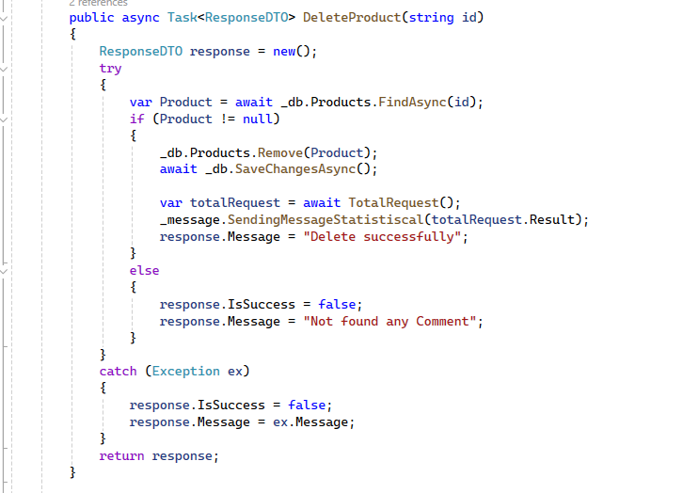

◆ Thiết kế Client Layer

⦁ Interface

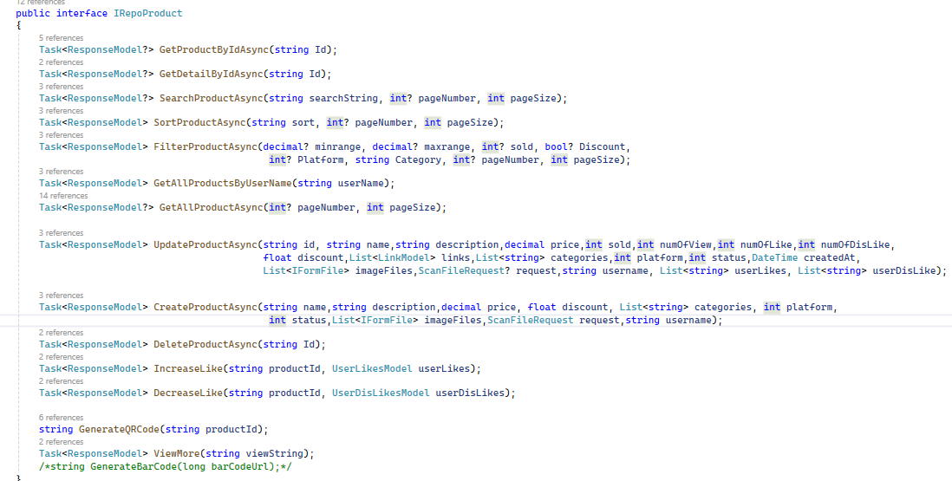

⦁ Service

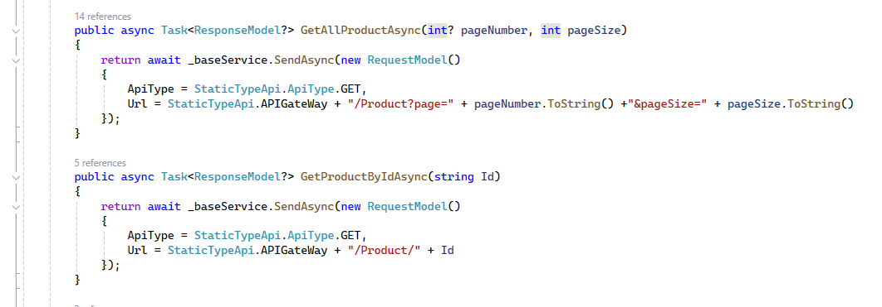

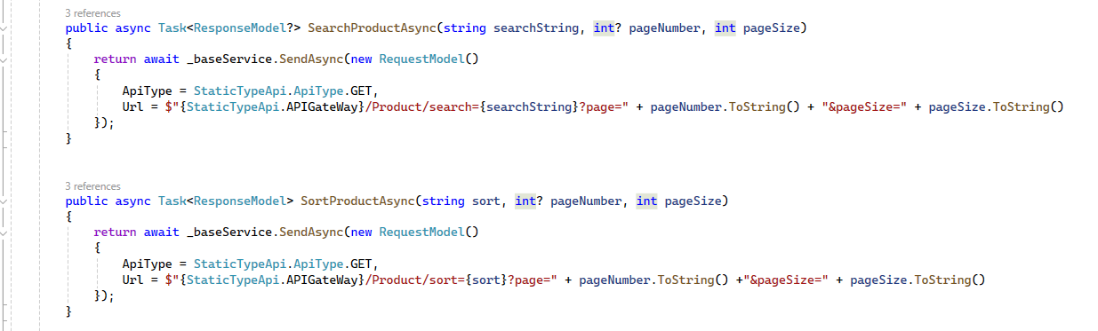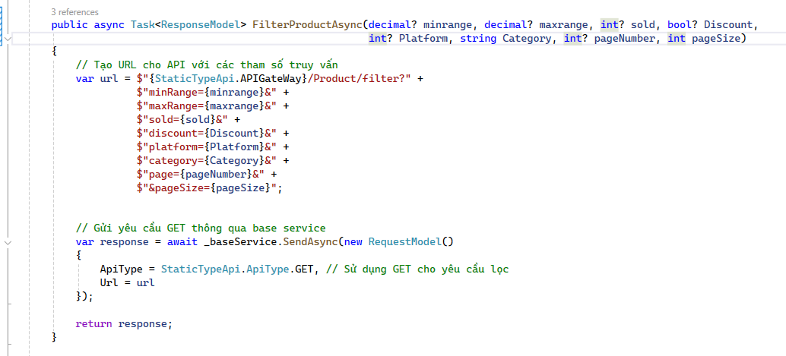

PHẦN V: KIỂM THỬ